“Machine Learning là một nhánh của trí tuệ nhân tạo, trong đó hệ thống học từ dữ liệu để đưa ra dự đoán hoặc quyết định mà không cần lập trình rõ từng quy tắc.
Thay vì viết từng logic thủ công, mô hình sẽ tự rút ra mẫu (pattern) từ dữ liệu, tối ưu tham số và cải thiện hiệu suất khi lượng dữ liệu tăng lên.”

🧩 1. Hiểu workflow Machine Learning

1.1. Phân biệt supervised / unsupervised / reinforcement learning

🧩 Supervised Learning (Học có giám sát)

Bản chất:
- Mô hình học từ tập dữ liệu có nhãn (labelled data), tức là mỗi mẫu đầu vào ( x ) đều đi kèm đầu ra mong muốn ( y ).
- Mục tiêu là tìm ra hàm ánh xạ ( f(x) \approx y ) để dự đoán nhãn của dữ liệu mới.

Quy trình:
- Cung cấp tập dữ liệu (input + label).
- Mô hình học cách khớp đầu vào với đầu ra.
- Đánh giá trên dữ liệu test và điều chỉnh để giảm sai số.

Ví dụ:
- Phân loại email: spam / không spam.
- Dự đoán giá nhà, dự đoán nhiệt độ, nhận diện khuôn mặt.

Thuật toán thường dùng:
Linear/Logistic Regression, Decision Tree, Random Forest, SVM, Neural Network.

🧭 Unsupervised Learning (Học không giám sát)

Bản chất:
- Dữ liệu không có nhãn (unlabelled data).
- Mục tiêu là khám phá cấu trúc tiềm ẩn, mối quan hệ hoặc mẫu (pattern) trong dữ liệu.

Cách hoạt động:
- Mô hình cố gắng nhóm hoặc biểu diễn dữ liệu theo đặc điểm tương đồng.
- Không có “đáp án đúng”, mà chỉ tìm mô hình mô tả tốt nhất dữ liệu.

Ví dụ:
- Clustering (phân cụm): nhóm khách hàng có hành vi tương tự (K-means, DBSCAN).
- Dimensionality Reduction (giảm chiều): PCA, t-SNE — dùng để nén dữ liệu hoặc tiền xử lý cho mô hình khác.
- Association Rule Learning: phát hiện mối quan hệ kiểu “mua A thì thường mua B”.

Ứng dụng thực tế:
Phân khúc thị trường, gợi ý sản phẩm, phát hiện bất thường (anomaly detection).

🎮 Reinforcement Learning (Học tăng cường)

Bản chất:
- Hệ thống học thông qua tương tác với môi trường.
- Gồm Agent (người học) và Environment (môi trường).
- Mục tiêu: học chính sách hành động (policy) để tối đa hóa tổng phần thưởng (reward) theo thời gian.

Cơ chế học:
- Agent thực hiện hành động ( a_t ) trong trạng thái ( s_t ).
- Môi trường phản hồi bằng phần thưởng ( r_t ) và trạng thái mới ( s_{t+1} ).
- Agent điều chỉnh chiến lược để nhận nhiều reward hơn trong dài hạn.

Ví dụ và ứng dụng:
- AlphaGo (DeepMind) – học cách chơi cờ vây thông qua tự chơi.
- Robot tự hành – học cách di chuyển an toàn.
- Trading algorithm – tối ưu lợi nhuận.
- Quảng cáo – tối ưu lựa chọn hiển thị quảng cáo.

Thuật toán tiêu biểu:
Q-Learning, Deep Q-Network (DQN), Policy Gradient, Actor-Critic, PPO.

🔍 Tóm tắt nhanh khi phỏng vấn:
Loại học | Dữ liệu có nhãn? | Mục tiêu | Ví dụ điển hình
Supervised | Có | Dự đoán đầu ra (label) | Phân loại email, dự đoán giá
Unsupervised | Không | Tìm cấu trúc hoặc nhóm ẩn | Phân cụm khách hàng
Reinforcement | Không (học qua tương tác) | Tối đa hóa phần thưởng | Game, robot, trading

👉 Câu chốt gọn khi trả lời phỏng vấn:
Supervised học từ dữ liệu có nhãn để dự đoán;
Unsupervised khám phá cấu trúc trong dữ liệu không nhãn;
Reinforcement học bằng cách thử – sai và tối ưu phần thưởng qua tương tác môi trường.
1.2. Quy trình ML cơ bản:
- Thu thập & tiền xử lý dữ liệu (data cleaning, normalization, encoding)
- Chia dữ liệu: train / validation / test
- Chọn mô hình (linear regression, tree, v.v.)
- Train model → predict → evaluate (accuracy, precision, recall, v.v.)
- Fine-tune (hyperparameter tuning, cross-validation)
⚙️ I.3. Tổng quan toàn bộ Machine Learning

⚙️ 1.3.1. Mục tiêu chung của Machine Learning
Cho máy tự học từ dữ liệu để rút ra quy luật và dự đoán hoặc phân loại trong tương lai.
Cách máy “học” phụ thuộc vào dạng dữ liệu đầu vào (input) và điều ta muốn dự đoán (output).
→ Từ đó chia thành 3 nhánh chính.

🌱 1.3.2. Ba nhánh chính của Machine Learning
Nhánh | Output | Có nhãn không? | Mục tiêu | Ví dụ thực tế
🧩 Supervised Learning | Có output (label) | ✅ Có | Học quy luật từ dữ liệu đã gắn nhãn | Dự đoán, phân loại
🔍 Unsupervised Learning | Không có output (label) | ❌ Không | Khám phá cấu trúc ẩn trong dữ liệu | Phân cụm, giảm chiều
🎮 Reinforcement Learning | Phản hồi (reward/punishment) | ⚙️ Tự sinh | Học cách hành động tối ưu qua thử–sai | Robot, game, trading

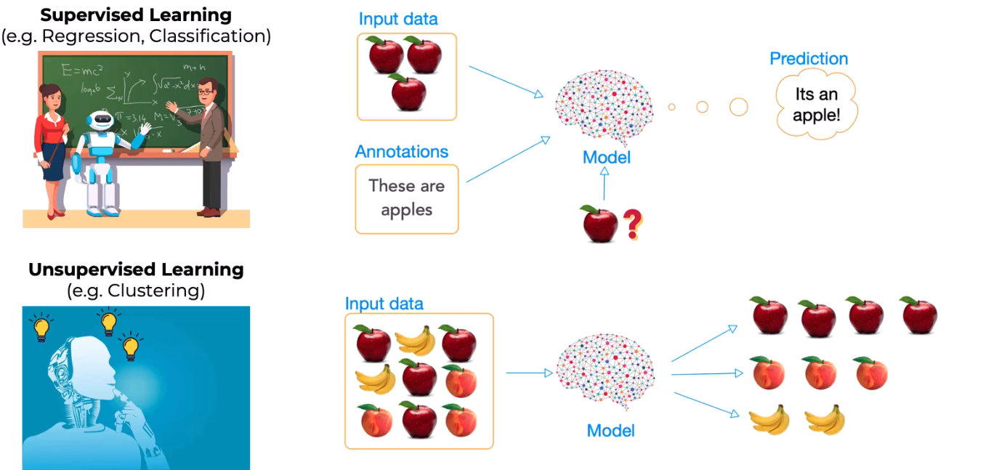

🌳 1.3.3. Supervised Learning (Học có giám sát)
Supervised Learning bao gồm 2 dạng bài toán con:

1️ Classification
- Output: nhãn rời rạc (category).
- Mục tiêu: gán đúng nhãn cho mỗi input.
- Ví dụ:
  - Email: Spam / Not Spam
  - Ảnh: Mèo / Chó
  - Dự đoán bệnh: Có bệnh / Không bệnh

2️ Regression
- Output: giá trị liên tục (số)
- Mục tiêu: dự đoán giá trị số chính xác nhất.
- Ví dụ:
  - Dự đoán giá nhà, nhiệt độ, doanh thu
  - Dự đoán điểm thi, tuổi thọ pin

🔹 Một số mô hình tiêu biểu (Supervised):
Thuật toán | Classification | Regression
Decision Tree | ✅ | ✅
Random Forest | ✅ | ✅
Linear Regression | ❌ | ✅
Logistic Regression | ✅ | ❌
SVM (SVC/SVR) | ✅ | ✅
KNN (Classifier/Regressor) | ✅ | ✅
Neural Network | ✅ | ✅

🧩 1.3.4. Unsupervised Learning (Học không giám sát)

1️. Clustering (Phân cụm)
- Không có nhãn.
- Mục tiêu: nhóm dữ liệu giống nhau vào cùng cụm.
- Ví dụ:
  - Phân nhóm khách hàng (theo hành vi mua hàng)
  - Phân tích cộng đồng người dùng
  - Gom ảnh, bài báo theo chủ đề
Thuật toán | Cách hoạt động chính | Ghi nhớ nhanh
K-Means | Gán điểm vào cụm gần nhất, rồi cập nhật tâm cụm (centroid) | Nhanh, dễ hiểu, phổ biến nhất
Hierarchical Clustering | Gom cụm theo cây (từ dưới lên hoặc trên xuống) | Dễ trực quan hóa (dendrogram)
DBSCAN | Gom cụm dựa trên mật độ (density) | Tốt cho dữ liệu có nhiễu, cụm không tròn
Gaussian Mixture Model (GMM) | Dữ liệu được sinh từ nhiều phân phối Gaussian | Mềm dẻo hơn K-Means (xác suất cụm)

2️. Dimensionality Reduction (Giảm chiều dữ liệu)
- Dùng để rút gọn dữ liệu, giảm nhiễu, giúp visualization.
- Ví dụ: PCA, t-SNE, UMAP.

🧠 1.3.5. Reinforcement Learning (Học tăng cường)
- Môi trường → Agent hành động → Nhận thưởng hoặc phạt
- Mục tiêu: học chính sách tối ưu (policy) để tối đa hóa tổng thưởng.
Ví dụ:
- AI chơi game (AlphaGo)
- Xe tự lái
- Robot tối ưu hành vi

🧱 1.3.6. Tóm tắt quan hệ tổng thể
Machine Learning
│
├── Supervised Learning
│ ├── Classification → dự đoán nhãn rời rạc
│ └── Regression → dự đoán giá trị liên tục
│
├── Unsupervised Learning
│ ├── Clustering → nhóm dữ liệu tương tự
│ └── Dimensionality Reduction → giảm chiều dữ liệu
│
└── Reinforcement Learning
└── Học qua tương tác & thưởng-phạt

⚡ 1.3.7. Cách nói gọn trong phỏng vấn
“Machine Learning chia thành ba nhánh lớn: Supervised, Unsupervised, và Reinforcement Learning.
Supervised dùng dữ liệu có nhãn classification và regression (phân loại và hồi quy),
Unsupervised không có nhãn clustering, dimensionality reduction (phân cụm, giảm chiều không gian),
Reinforcement Learning học qua tương tác với môi trường.
Hầu hết các ứng dụng thực tế nằm trong Supervised Learning.”

⚖️ 1.3.8 ví dụ so sanh Classification / Regression / Clustering
Đặc điểm | Classification | Regression | Clustering
Loại học | Supervised | Supervised | Unsupervised
Có nhãn? | ✅ Có | ✅ Có | ❌ Không
Output | Nhãn rời rạc | Giá trị số | Cụm (cluster ID)
Ví dụ | Spam / Not spam | Giá nhà | Nhóm khách hàng
Mục tiêu | Học theo nhãn | Dự đoán giá trị | Phát hiện nhóm tự nhiên

🧮 2. Linear Regression (Regression)

🧭 Linear Regression là gì? Dùng để làm gì?
Linear Regression (Hồi quy tuyến tính) là một trong những thuật toán cơ bản và quan trọng nhất trong Machine Learning, thuộc nhóm Supervised Learning (học có giám sát).
Mục tiêu của nó là dự đoán một giá trị số (continuous value) dựa trên mối quan hệ tuyến tính giữa các biến đầu vào (feature) và biến đầu ra (target).
Nói cách khác, Linear Regression tìm một đường thẳng (hoặc siêu phẳng) mô tả xu hướng của dữ liệu, giúp ta ước lượng hoặc dự báo giá trị mới trong tương lai.

Phân tích hồi quy tuyến tính được sử dụng để dự đoán giá trị của một biến dựa trên giá trị của một biến khác. Biến bạn muốn dự đoán được gọi là biến phụ thuộc. Biến bạn dùng để dự đoán giá trị của biến kia được gọi là biến độc lập.

Linear Regression là mô hình supervised learning dùng để dự đoán giá trị liên tục, bằng cách học mối quan hệ tuyến tính giữa các biến đầu vào (feature) và biến đầu ra (target). Sau khi học xong, nó có thể dự đoán giá trị y cho những x mới
Ứng dụng điển hình:
- Dự đoán giá nhà, giá cổ phiếu, doanh thu, chi phí, nhiệt độ,...
- Phân tích tác động của các biến (feature importance trong mô hình tuyến tính).
- Là nền tảng cho các mô hình phức tạp hơn như Logistic Regression, Ridge, Lasso,...
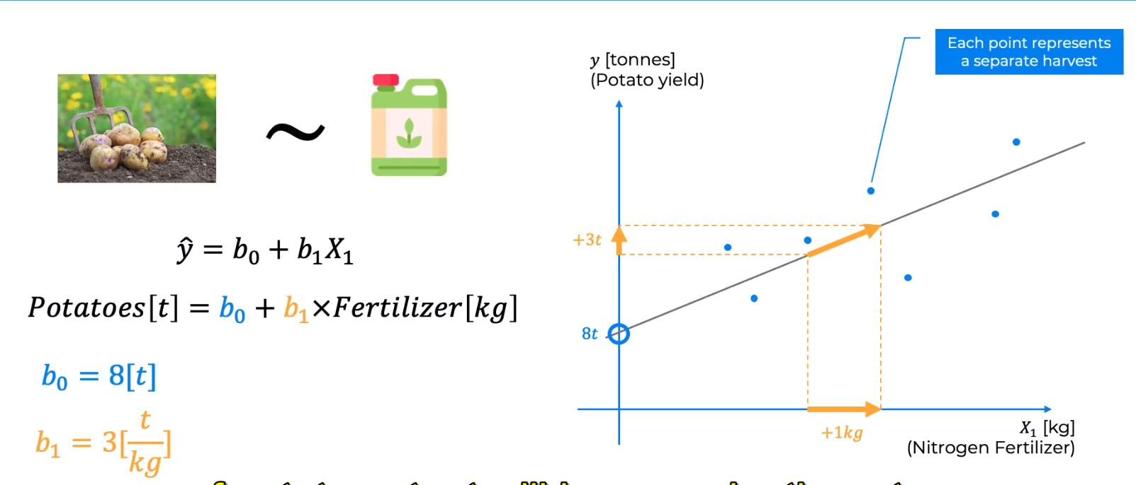
Ví dụ trong ảnh tức người nông dân sẽ ghi lại trong nhiều năm bao nhiêu kg phân bón họ dùng thì sẽ thu hoạch được bao nhiêu tấn khoai tay và mô hình sẽ học được dụa vào những dữ liệu đó và suy tính nếu tăng thêm 1kg phân bón thì có thể thu hoạch được thêm bao nhiêu tấn khoái tay.

2.1. Ý tưởng cốt lõi
- Mục tiêu: tìm đường thẳng (hoặc siêu phẳng) sao cho sai số giữa giá trị dự đoán và giá trị thật là nhỏ nhất.
- Phương trình mô hình:
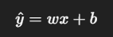
Trong đó:
  - ( w ): hệ số (weight / slope)
  - ( b ): hệ số chệch (bias / intercept)
  - ( \hat{y} ): giá trị dự đoán
  - ( y ): giá trị thật

2.2. Loss Function – Mean Squared Error (MSE)
Để đánh giá mức độ “phù hợp” của mô hình, ta dùng:
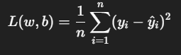
→ Càng nhỏ, mô hình càng khớp với dữ liệu.
Mục tiêu: tìm ( w, b ) để minimize ( L(w, b) ).

2.3. Gradient Descent (GD)
Cách tìm ( w, b ) tối ưu là dùng Gradient Descent:
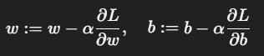
- ( \alpha ): learning rate (tốc độ học)
- Dừng lại khi gradient ≈ 0 (đã đến điểm cực tiểu
Giải thích ngắn gọn khi phỏng vấn:
“Linear Regression tìm nghiệm bằng cách tối thiểu hóa hàm MSE, thường thông qua Gradient Descent hoặc công thức đóng (Normal Equation).”

2.4. Metric đánh giá
Dùng cho bài toán Regression:
Metric | Công thức | Ý nghĩa
MSE | 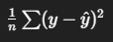 | Nhạy với outlier
MAE | (\frac{1}{n}\sum | y-\hat{y}
R² | 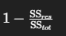 | Đo tỉ lệ phương sai dữ liệu được mô hình giải thích; gần 1 là tốt

2.5. Triển khai trong sklearn
from sklearn.linear_model import LinearRegression
from sklearn.metrics import mean_squared_error, mean_absolute_error, r2_score

# Dữ liệu giả lập
X = [[1], [2], [3], [4], [5]]
y = [2, 4, 6, 8, 10]

# 1️ Train model
model = LinearRegression()
model.fit(X, y)

# 2️ Dự đoán
y_pred = model.predict(X)

# 3️ Đánh giá
mse = mean_squared_error(y, y_pred)
mae = mean_absolute_error(y, y_pred)
r2 = r2_score(y, y_pred)

print(f"w = {model.coef_}, b = {model.intercept_}")
print(f"MSE={mse:.3f}, MAE={mae:.3f}, R²={r2:.3f}")

# Kết quả
w = [2.], b = 0.0

MSE=0.000, MAE=0.000, R²=1.000

w = [2.] — Trọng số (Weight / Hệ số góc)
- Nghĩa là: với mỗi khi x tăng 1 đơn vị, y tăng 2 đơn vị.
- Mô hình học được mối quan hệ:
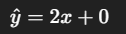
- Đây là quy luật chính xác của dữ liệu gốc mà ta đưa vào:

b = 0.0 — Hệ số chệch (Bias / Intercept)
- Bias là giá trị của y khi x = 0.
- Ở đây b = 0.0, tức là đường thẳng đi qua gốc tọa độ (0, 0).
- Nghĩa là: không có độ lệch nào so với đường lý tưởng.

MSE = 0.000 — Mean Squared Error
- MSE = trung bình bình phương sai số giữa giá trị thật và dự đoán.
- Ở đây bằng 0.000 ⇒ mô hình dự đoán chính xác tuyệt đối.
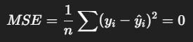

MAE = 0.000 — Mean Absolute Error
- MAE = trung bình giá trị tuyệt đối của sai số.
- Cũng bằng 0 → xác nhận rằng không có sai số nào cả.

R² = 1.000 — Hệ số xác định (Coefficient of Determination)
- Đo xem mô hình giải thích được bao nhiêu phần trăm phương sai của dữ liệu.
- R² = 1 → mô hình giải thích 100% biến động của dữ liệu, tức là perfect fit.
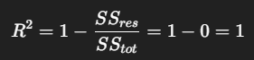
Trong đó:
- SS_{res}​: tổng bình phương phần dư (residual)
- SS_{tot}​: tổng bình phương sai số so với trung bình
Ví dụ có nhiễu
import numpy as np
from sklearn.linear_model import LinearRegression
from sklearn.metrics import mean_squared_error, mean_absolute_error, r2_score

# 1️ Tạo dữ liệu có nhiễu
X = np.array([[1], [2], [3], [4], [5]])
y_true = np.array([2, 4, 6, 8, 10]) # Quy luật lý tưởng: y = 2x
noise = np.random.normal(0, 0.5, size=len(y_true)) # Nhiễu Gaussian, mean=0, std=0.5
y = y_true + noise # Dữ liệu thực tế

# 2️ Train model
model = LinearRegression()
model.fit(X, y)
# 3️ Dự đoán
y_pred = model.predict(X)
# 4️ Đánh giá
print(f"w = {model.coef_}, b = {model.intercept_}")
print(f"MSE = {mean_squared_error(y, y_pred):.3f}")
print(f"MAE = {mean_absolute_error(y, y_pred):.3f}")
print(f"R² = {r2_score(y, y_pred):.3f}")

Thông số  Kết quả | Ý nghĩa | Diễn giải
w = 1.98 | Mô hình học được hệ số gần 2 | Mối quan hệ tuyến tính vẫn đúng, nhưng có sai số nhỏ do nhiễu
b = 0.09 | Intercept lệch nhẹ khỏi 0 | Do dữ liệu không hoàn hảo nên đường hồi quy hơi lệch
MSE = 0.226 | Bình phương sai số trung bình ≈ 0.23 | Trung bình mỗi dự đoán sai khoảng √0.23 ≈ 0.48 đơn vị
MAE = 0.362 | Sai số tuyệt đối trung bình ≈ 0.36 | Sai số trung bình "thực tế" mỗi điểm
R² = 0.999 | Mô hình giải thích ~99.9% biến động dữ liệu | Vẫn là fit rất tốt, chỉ chưa hoàn hảo 100% do nhiễu

Điều rút ra:
- Khi dữ liệu có nhiễu → loss (MSE, MAE) tăng, R² giảm nhẹ.
- Mô hình vẫn tìm được xu hướng tổng thể (w ≈ 2), nhưng không thể dự đoán chính xác tuyệt đối từng điểm.
- Trong thực tế, Linear Regression không nhằm đạt R² = 1, mà để nắm bắt xu hướng tuyến tính chính của dữ liệu.
2.6. Trả lời khi phỏng vấn
Linear Regression là một thuật toán dùng để tìm ra mối quan hệ giữa các đặc tính của dữ liệu — hiểu đơn giản là nó cố gắng vẽ một đường thẳng mô tả mức độ ảnh hưởng của biến này đến biến khác.
Ví dụ, nếu ta có dữ liệu về lượng phân bón và sản lượng khoai tây qua nhiều năm, mô hình sẽ học được rằng “mỗi khi tăng thêm 1kg phân bón thì năng suất trung bình tăng khoảng bao nhiêu kg khoai tây”.
Dựa vào mối quan hệ đó, mô hình có thể dự đoán sản lượng ước tính khi ta thay đổi lượng phân bón đầu vào.

🔢 3. Logistic Regression (Classification)

🧭 Logistic Regression là gì? Dùng để làm gì?
là một thuật toán học máy có giám sát, được sử dụng chủ yếu cho bài toán phân loại để dự đoán kết quả nhị phân (có/không, đúng/sai) dựa trên các biến độc lập. Nó ước tính xác suất xảy ra của một sự kiện bằng cách sử dụng hàm sigmoid để biến đổi một biểu thức tuyến tính thành một giá trị xác suất trong khoảng từ 0 đến 1.
- Logistic Regression là mô hình Supervised Learning dùng để phân loại (Classification), thường với đầu ra nhị phân (0 hoặc 1).
- Mục tiêu của nó là ước lượng xác suất một mẫu thuộc vào lớp “1”, sau đó phân loại dựa trên ngưỡng (threshold).
- Dù tên có chữ “Regression”, nhưng Logistic Regression không dự đoán giá trị liên tục, mà phân loại.
Ứng dụng thực tế:

Phát hiện gian lận: Dự đoán liệu một giao dịch thẻ tín dụng có phải là gian lận hay không.

Phân tích cảm xúc: Phân loại cảm xúc của một đoạn văn bản là tích cực hay tiêu cực.

Y tế: Dự đoán nguy cơ mắc bệnh dựa trên các yếu tố sức khỏe của bệnh nhân
- Dự đoán hành vi khách hàng: Một trang web thương mại điện tử có thể sử dụng hồi quy logistic để dự đoán liệu một khách truy cập có thực hiện hành vi nhấp vào nút "Thanh toán" hay không. Các biến độc lập có thể bao gồm thời gian khách truy cập trên trang và số lượng sản phẩm trong giỏ hàng.
- Phân loại thư rác: Hồi quy logistic có thể được huấn luyện trên dữ liệu email để phân loại một email mới là "thư rác" hay "không phải thư rác".
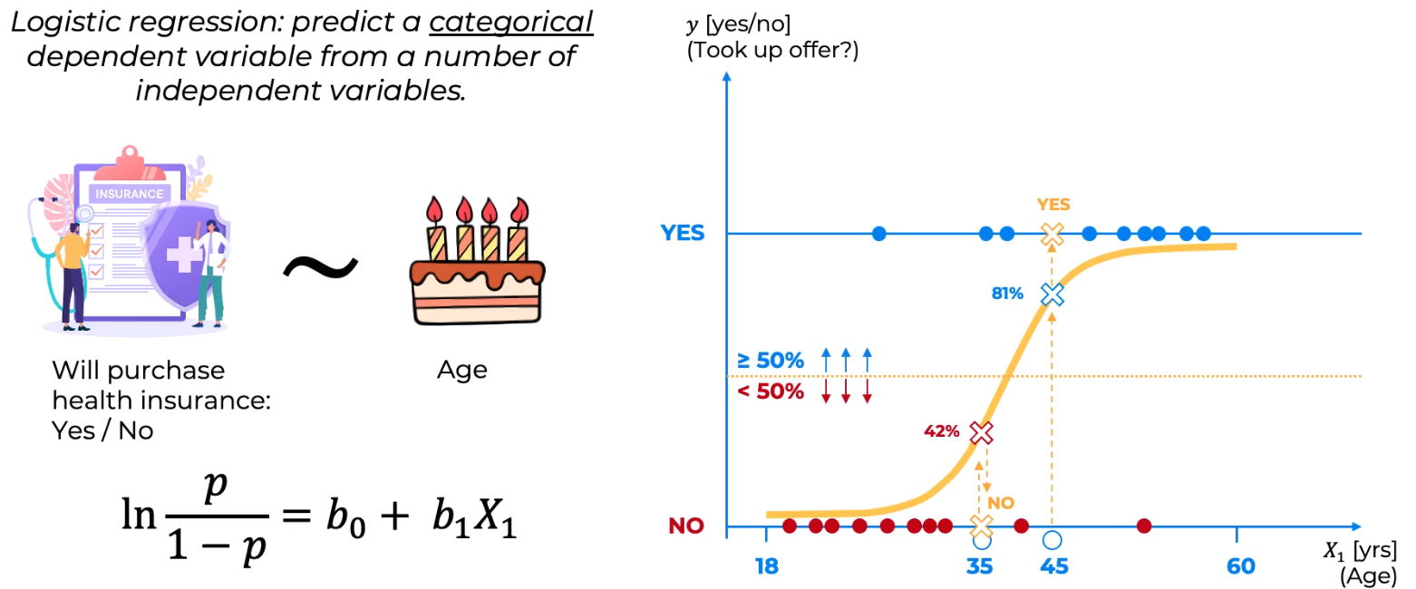
Ví dụ trên hình là dựa vào độ tuổi xem thử phỏng đoán khách hàng có mua bảo hiểm sức khỏe hay không có thể thấy thì tỷ lệ mua bảo hiểm ở người trẻ ít hớn người lớn tuổi
Có 1 ví dụ là người 35 tuổi có tỷ lệ từ chối mua đặt 42% còn người từ 45 thì có tỷ lệ sẽ mua đặt 81%

3.1. 💡 Ý tưởng mô hình
- Logistic Regression vẫn giữ dạng tuyến tính như Linear Regression:
- Nhưng thay vì dự đoán trực tiếp ( y ), mô hình đưa z qua hàm sigmoid để biến thành xác suất (0–1):
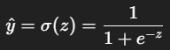
- Sau đó, phân loại dựa vào threshold (ngưỡng):
  - Nếu ŷ → dự đoán lớp 1
  - Nếu ŷ → dự đoán lớp 0

3.2. 📈 Decision boundary & Threshold
- Decision boundary là ranh giới phân chia giữa hai lớp trong không gian đặc trưng (feature space).
- Mô hình tìm một đường thẳng (hoặc mặt phẳng) sao cho hai lớp được tách biệt tốt nhất.
- Threshold (ngưỡng) quyết định độ “nhạy” của mô hình:
  - Threshold thấp → dễ dự đoán là “1”, Recall cao hơn nhưng dễ sai.
  - Threshold cao → mô hình cẩn trọng hơn, Precision cao nhưng Recall giảm.

3.3. ⚙️ Loss function
- Logistic Regression không dùng MSE (như Linear Regression).
- Nó dùng Binary Cross-Entropy Loss:
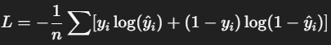
→ Trừng phạt mạnh khi mô hình dự đoán xác suất sai lệch với nhãn thật.

📊 Các metric đánh giá phổ biến
Metric | Công thức | Ý nghĩa
Accuracy | (TP + TN) / (TP + TN + FP + FN) | Độ chính xác tổng thể
Precision | TP / (TP + FP) | Dự đoán “1” có đúng không
Recall | TP / (TP + FN) | Bắt được bao nhiêu mẫu “1” thật
F1-score | 2 × (Precision × Recall) / (Precision + Recall) | Cân bằng Precision & Recall
import numpy as np
import matplotlib.pyplot as plt
from sklearn.linear_model import LogisticRegression
from sklearn.metrics import accuracy_score, precision_score, recall_score, f1_score

# 1️ Dữ liệu: x càng lớn, khả năng là "1" càng cao
X = np.array([[1], [2], [3], [4], [5], [6], [7], [8]])
y = np.array([0, 0, 0, 0, 1, 1, 1, 1]) # Phân loại 0 hoặc 1

# 2️ Huấn luyện mô hình Logistic Regression
model = LogisticRegression()
model.fit(X, y)

# 3️ Dự đoán
y_pred = model.predict(X)
y_prob = model.predict_proba(X)[:, 1] # Xác suất thuộc lớp 1

# 4️ In kết quả
print("w =", model.coef_, "b =", model.intercept_)
print("Accuracy:", accuracy_score(y, y_pred))
print("Precision:", precision_score(y, y_pred))
print("Recall:", recall_score(y, y_pred))
print("F1-score:", f1_score(y, y_pred))

# 5️ Vẽ biểu đồ sigmoid
x_plot = np.linspace(0, 9, 100)
y_plot = 1 / (1 + np.exp(-(model.coef_[0][0] * x_plot + model.intercept_[0])))

plt.scatter(X, y, color='red', label='Dữ liệu thật')
plt.plot(x_plot, y_plot, label='Đường sigmoid (xác suất lớp 1)')
plt.axhline(0.5, color='gray', linestyle='--', label='Threshold = 0.5')
plt.xlabel('X')
plt.ylabel('Xác suất dự đoán lớp 1')
plt.legend()
plt.show()

Thành phần | Ý nghĩa
w = 1.62 | Hệ số dương → khi x tăng, xác suất thuộc lớp “1” tăng
b = -7.20 | Ngưỡng dịch của đường sigmoid (tức là vị trí decision boundary)
Đường sigmoid | Biểu diễn xác suất: nhỏ với x nhỏ, tăng nhanh rồi tiến gần 1
Decision boundary | Tại xác suất = 0.5 → tức là điểm mà mô hình “đổi quyết định” từ 0 sang 1 (khoảng x ≈ 4.4)
Accuracy = 1.0 | Mô hình phân loại đúng toàn bộ dữ liệu

🧠 Hiểu sâu hơn
- Logistic Regression không chỉ trả ra 0 hoặc 1 — nó trả ra xác suất,
rồi mới so sánh với threshold (thường là 0.5).
- Nếu đổi threshold (ví dụ 0.3 hoặc 0.7), mô hình sẽ thay đổi cách phân loại → ảnh hưởng Precision/Recall.
(đây là cơ sở của ROC curve và Precision-Recall tradeoff sau này).

💬 Tóm tắt phỏng vấn
“Logistic Regression, hay hồi quy logistic, là mô hình dự đoán kết quả phân loại nhị phân — tức là đầu ra chỉ có hai khả năng như “có hoặc không”, “yes hoặc no”.
Mô hình ước lượng xác suất một mẫu thuộc lớp 1 bằng hàm sigmoid, rồi dùng ngưỡng 0.5 để quyết định kết quả cuối cùng
Ví dụ, dựa trên sở thích xem phim của người dùng như Doctor Strange, Spider-Man, Iron Man, hệ thống có thể dự đoán xác suất người đó sẽ xem tiếp các phim siêu anh hùng khác để đưa ra gợi ý phù hợp..”

🌳4. Decision Tree

🌳 4.1️. Decision Tree — Cây quyết định, Cây gốc (cha)
- Là mô hình tổng quát của họ “tree-based”.
- Ý tưởng: chia dữ liệu thành các nhánh dựa trên feature để ra quyết định.
- Cách chia: chọn feature và ngưỡng sao cho giảm độ hỗn loạn (impurity) nhiều nhất.
👉 Vì vậy, “Decision Tree” không phải là một loại cụ thể, mà là cấu trúc / ý tưởng nền tảng.

🔹 4.1.1. Khái niệm
- Là mô hình chia dữ liệu theo các điều kiện (feature) để ra quyết định hoặc dự đoán.
- Mỗi nút (node) đại diện cho một feature test, mỗi nhánh (branch) là kết quả của test đó, và mỗi lá (leaf) là kết quả đầu ra (label hoặc giá trị dự đoán).
🎯 Mục tiêu:
Chia dữ liệu thành các nhóm càng “thuần khiết” càng tốt, nghĩa là các mẫu trong cùng một nhóm có cùng nhãn (hoặc giá trị) càng giống nhau càng tốt.

🔹4.1.2. Cấu trúc của cây
Ví dụ mô hình phân loại đơn giản (classification):
[Age < 30?]
/ \
Yes / \ No
/ \
[Income > 50k?] [Student?]
/ \ / \
Yes No Yes No
[Buy] [Don't] [Buy] [Don't]
- Root Node: Nút đầu tiên (ví dụ: “Age < 30?”)
- Decision Node: Các nút trung gian (ví dụ: “Income > 50k?”)
- Leaf Node: Nút cuối (output: “Buy” / “Don’t Buy”)

🔹 4.1.3. Cách cây ra quyết định (Quy trình học)
Mục tiêu: chọn feature và ngưỡng chia sao cho dữ liệu ở mỗi nhánh càng thuần khiết càng tốt.

✅ Quy trình:
- Xét tất cả các feature có thể chia.
- Với mỗi cách chia, tính độ “hỗn loạn” (impurity) còn lại.
- Chọn feature có mức giảm impurity lớn nhất (tức là chia tốt nhất).
- Lặp lại với từng nhánh con → cho đến khi đạt điều kiện dừng (sâu tối đa, số mẫu tối thiểu, impurity gần bằng 0...).

🔹 4.1.4. Tiêu chí chọn feature chia (impurity metrics)
Tùy bài toán mà chọn cách đo khác nhau:
Loại bài toán | Metric thường dùng | Ý nghĩa
Classification | Gini Impurity / Entropy | Đo độ hỗn loạn của nhãn
Regression | MSE / MAE | Đo độ biến động của giá trị thực

🔸 Ví dụ nhanh – Classification Tree
Giả sử ta có 10 người, 6 người mua và 4 người không mua.
Nếu chia theo “Age < 30?”, và thấy:
- Nhánh trái: 5 người, toàn bộ mua
- Nhánh phải: 5 người, toàn bộ không mua
→ Cây rất “thuần khiết” (impurity = 0).
→ Feature “Age” là lựa chọn chia tốt.

🔹 Ví dụ nhanh – Regression Tree
Giả sử ta có dữ liệu dự đoán giá nhà (Price) dựa trên diện tích (Area) của 10 căn nhà:
Nhà | Area (m²) | Price (triệu)
1 | 30 | 800
2 | 35 | 900
3 | 40 | 1000
4 | 45 | 1100
5 | 50 | 1200
6 | 55 | 1500
7 | 60 | 1600
8 | 65 | 1700
9 | 70 | 1800
10 | 75 | 2000

🌳 Ý tưởng chia nhánh
Cây sẽ thử các điểm chia (split) khác nhau, ví dụ:
- Area < 50
- Area < 55
- Area < 60
- ...
Mỗi split sẽ được đánh giá bằng MSE (Mean Squared Error) của 2 nhóm con — cây chọn split nào giúp giảm tổng MSE nhiều nhất.

⚙️ Giả sử cây chọn chia tại Area < 55
- Nhánh trái: 5 căn đầu (Area 30–50) →
giá trung bình = (800+900+1000+1100+1200)/5 = 1000
- Nhánh phải: 5 căn còn lại (Area 55–75) → giá trung bình = (1500+1600+1700+1800+2000)/5 = 1720
Cây bây giờ có 2 “lá” (leaf nodes):
[Root: Area < 55?]
/ \
Yes (mean=1000) No (mean=1720)

📈 Dự đoán
- Nhà 42 m² → thuộc nhánh trái → dự đoán giá ≈ 1000 triệu
- Nhà 65 m² → thuộc nhánh phải → dự đoán giá ≈ 1720 triệu

💡 Điểm khác biệt giữa Regression Tree và Classification Tree
Tiêu chí | Classification Tree | Regression Tree
Output | Nhãn phân loại (rời rạc) | Giá trị liên tục
Tiêu chí chia | Gini / Entropy | Giảm MSE (hoặc MAE)
Kết quả ở lá | Class label | Trung bình giá trị thật
Ví dụ | “Mua” / “Không mua” | Dự đoán giá nhà, điểm số, thu nhập, v.v.

🔹 4.1.5. Ưu điểm
✅ Dễ hiểu, dễ giải thích (giải thích như “if–else”)
✅ Không cần chuẩn hóa dữ liệu
✅ Làm việc được với cả feature số và category
✅ Có thể xử lý cả classification và regression

🔹 4.1.6. Nhược điểm
❌ Overfitting nếu cây quá sâu (fit cả nhiễu)
❌ Dễ bị thay đổi mạnh nếu dữ liệu thay đổi nhỏ (unstable)
❌ Không tốt lắm với dữ liệu có feature liên tục phức tạp (so với model như SVM hay NN)

🔹 4.1.7. Cách giảm overfitting
- Giới hạn độ sâu (max_depth)
- Giới hạn số mẫu tối thiểu mỗi node (min_samples_split / leaf)
- Pruning (tỉa cây) – cắt bỏ nhánh không cần thiết
- Ensemble (→ Random Forest, Gradient Boosting)

🔹 4.1.8. Ứng dụng thực tế
- Phân loại khách hàng (mua / không mua)
- Phát hiện gian lận (fraud detection)
- Dự đoán rủi ro tín dụng
- Dự báo doanh thu (Regression Tree)

🔹 4.1.9. Các thuật toán nổi tiếng
- ID3 (dùng Entropy)
- C4.5 / C5.0 (phát triển từ ID3, dùng Gain Ratio)
- CART (Classification and Regression Tree) → dùng Gini hoặc MSE
⚡ Đây là thuật toán phổ biến nhất hiện nay (sklearn’s DecisionTree dùng CART).

🔹 4.1.10. Kết luận ngắn để nói khi phỏng vấn
Decision Tree là mô hình ra quyết định bằng cách chia dữ liệu theo các đặc trưng, giống như mình đặt ra chuỗi câu hỏi “if–else”.
Ví dụ, nếu dự đoán khách hàng có mua sản phẩm hay không, mô hình có thể tách đầu tiên theo độ tuổi: “trên 30 tuổi thì đi nhánh này, dưới 30 thì nhánh kia”.
Mỗi lần chia như vậy giúp dữ liệu trong nhóm trở nên đồng nhất hơn.
Cây dễ hiểu, nhưng nếu chia quá sâu thì dễ bị overfitting, nên thường giới hạn độ sâu hoặc dùng Random Forest để ổn định hơn.

🌲 4.2. Random Forest — Bản mở rộng (ensemble) của Decision Tree

🔹 4.2.1. Ý tưởng tổng quát
Random Forest = “rừng” gồm nhiều Decision Tree độc lập,
rồi lấy kết quả trung bình (hồi quy) hoặc bỏ phiếu đa số (phân loại).
=> Mục tiêu: giảm overfitting của từng cây riêng lẻ, tăng độ ổn định và độ chính xác.

🔹 4.2.2. Cách hoạt động (trực giác)
Giả sử Huy có 100 mẫu dữ liệu và muốn train một mô hình.
Thay vì train 1 cây to duy nhất, Random Forest làm như sau:
- Bootstrap sampling
  - Random chọn ngẫu nhiên có lặp lại một tập con dữ liệu để train từng cây.
  - Mỗi cây thấy một phần dữ liệu khác nhau → tránh việc tất cả cùng “học vẹt”.
- Feature randomness (feature bagging)
  - Ở mỗi node split, không xem toàn bộ feature, mà chỉ xem một tập con ngẫu nhiên (ví dụ √n_feature).
  - Giúp các cây học theo những hướng khác nhau, không bị “đồng thuận” quá mức.
- Training nhiều cây (ví dụ 100–500 cây).
- Kết hợp kết quả:
  - Nếu classification → bỏ phiếu đa số.
  - Nếu regression → trung bình kết quả dự đoán của các cây.

🔹 4.2.3. Ví dụ đơn giản
Giả sử ta dự đoán “mua hàng hay không” dựa trên “tuổi” và “thu nhập”.
- Cây 1: học trên 60% dữ liệu (random) → dự đoán theo tuổi.
- Cây 2: học trên 70% dữ liệu khác → dự đoán theo thu nhập.
- Cây 3: học trên 65% dữ liệu → kết hợp cả hai.
Khi cần dự đoán:
- Cây 1 nói “Mua”,
- Cây 2 nói “Không mua”,
- Cây 3 nói “Mua”
→ Kết quả cuối: “Mua” (đa số).

🔹 4.2.4. Cách hoạt động bên trong (formal hơn)
Giả sử ta có N cây:
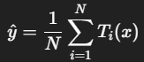
Trong đó (T_i(x)) là dự đoán của cây thứ i.
→ Với classification, có thể tính tỉ lệ phiếu cho từng class.

🔹 4.2.5. Ưu điểm
✅ Giảm mạnh overfitting (vì trung bình nhiều cây)
✅ Ổn định, ít nhạy cảm với dữ liệu nhiễu
✅ Có thể ước lượng feature importance
✅ Là baseline cực mạnh cho nhiều bài toán tabular data

🔹 4.2.6. Nhược điểm
❌ Chậm hơn khi có nhiều cây hoặc dữ liệu lớn
❌ Mất tính “giải thích được” (không rõ cây nào quyết định chính)
❌ Dự đoán là “trung bình”, không có khả năng ngoại suy (extrapolate) tốt như Linear Model

🔹 4.2.7. Khi nào dùng Random Forest?
- Khi dữ liệu không tuyến tính, phức tạp, có nhiều feature
- Khi không chắc mô hình nào phù hợp → dùng RF làm baseline
- Khi cần độ chính xác cao mà vẫn dễ implement (sklearn có sẵn)

🔹 4.2.8. Code minh họa (scikit-learn)
from sklearn.ensemble import RandomForestClassifier

model = RandomForestClassifier(
n_estimators=100, # số cây
max_depth=None, # độ sâu (None = cho phép grow hết)
random_state=42
)

model.fit(X_train, y_train)
y_pred = model.predict(X_test)

🧩 Tóm tắt mối quan hệ (hệ thống cha–con)
Decision Tree
/ \
Classification Tree Regression Tree
\ /
(nhiều cây)
↓
Random Forest

⚙️ So sánh nhanh
Mô hình | Dùng cho | Là gì so với Decision Tree | Cách giảm lỗi
Decision Tree | Cả 2 loại | Gốc, khái niệm chung | Pruning
Classification Tree | Phân loại | Nhánh con | Gini / Entropy
Regression Tree | Hồi quy | Nhánh con | Giảm MSE
Random Forest | Cả 2 loại | Tập hợp nhiều cây | Trung bình / Voting

🌳 Tổng quan hệ “cây” trong Machine Learning
Mô hình | Mối quan hệ | Loại bài toán | Đầu ra (Output) | Tiêu chí chia | Cách dự đoán ở lá | Ghi chú
Decision Tree | Cha (tổng quát) | Có thể là Classification hoặc Regression | Phụ thuộc vào bài toán | Gini / Entropy / MSE / MAE | Theo loại con (class hoặc mean) | Thuật toán nền tảng
Classification Tree | Con của Decision Tree | Phân loại (categorical) | Nhãn lớp (ví dụ “Mua”, “Không mua”) | Gini hoặc Entropy | Class chiếm đa số trong lá | Dễ hiểu, trực quan, nhưng dễ overfit
Regression Tree | Con của Decision Tree | Hồi quy (liên tục) | Giá trị số (ví dụ giá nhà, doanh thu) | Giảm MSE hoặc MAE | Trung bình giá trị trong lá | Giải thích được, dễ overfit
Random Forest | Tập hợp nhiều cây (ensemble) | Cả phân loại hoặc hồi quy | Trung bình hoặc đa số phiếu | Dựa trên từng cây con | Trung bình (reg) / bỏ phiếu (class) | Giảm overfitting, rất mạnh, khó giải thích

💬 Tóm gọn bản chất:
- Decision Tree: gốc – mô hình chia nhánh dựa trên feature.
- Classification Tree: Decision Tree dùng cho phân loại.
- Regression Tree: Decision Tree dùng cho hồi quy.
- Random Forest: nhiều Decision Tree (classification hoặc regression) kết hợp lại → mạnh hơn, ổn định hơn.
👉 Kết luận ngắn gọn để nói trong phỏng vấn:
Decision Tree – hay “cây quyết định” – là một thuật toán chia dữ liệu thành nhiều nhánh dựa trên giá trị của các đặc trưng (feature).
Bên trong Decision Tree có hai dạng chính:
- Classification Tree: dùng cho bài toán phân loại, tức là đầu ra là các nhãn rời rạc như “Có” hoặc “Không”.
Ví dụ: dự đoán một người có phù hợp với vị trí tiếp viên hay không dựa trên chiều cao, kỹ năng giao tiếp, ngoại hình, v.v.
- Regression Tree: dùng cho bài toán hồi quy, tức là đầu ra là giá trị liên tục.
Ví dụ: dự đoán giá nhà dựa trên diện tích, vị trí, số phòng ngủ; hoặc dự đoán xác suất mưa theo các yếu tố thời tiết.
Tuy nhiên, Decision Tree rất dễ bị overfitting – nghĩa là học quá sát dữ liệu huấn luyện.
Để khắc phục, ta dùng Random Forest, tức là tập hợp nhiều cây quyết định khác nhau (có thể là classification hoặc regression).
Mỗi cây sẽ học trên một phần dữ liệu và một tập con feature ngẫu nhiên, rồi bỏ phiếu hoặc lấy trung bình kết quả để ra quyết định cuối cùng.
Ví dụ: nếu 6 trong 10 cây dự đoán khách hàng sẽ mua hàng, thì kết quả cuối cùng cũng sẽ là “mua”.
🔥 Lưu ý thêm cho phỏng vấn thật:
Nếu người phỏng vấn gật đầu và nói kiểu “Ok, thế Random Forest giảm overfitting bằng cách nào?”,
Vì mỗi cây được huấn luyện trên dữ liệu và đặc chứng ngẫu nhiên khác nhau, nên các cây ít bị trùng lặp lỗi với nhau. Ra được kết quả cuối cùng, sai số của từng cây sẽ được triệt tiêu phần nào, giúp mô hình ổn định hơn.

⚙️ 5. SVM (Support Vector Machine)
Máy vectơ hỗ trợ là một khái niệm trong thống kê và khoa học máy tính cho một tập hợp các phương pháp học có giám sát liên quan đến nhau để phân loại và phân tích hồi quy. SVM dạng chuẩn nhận dữ liệu vào và phân loại chúng vào hai lớp khác nhau. Do đó SVM là một thuật toán phân loại nhị phân.

5.1️. Khái niệm chung
SVM là thuật toán học có giám sát (supervised learning), dùng cho cả:
- Phân loại (Classification) → SVC
- Hồi quy (Regression) → SVR
Ý tưởng cốt lõi:
Tìm ra đường biên (hyperplane) sao cho phân tách dữ liệu tốt nhất giữa các lớp — hay nói cách khác:
“Tìm đường ranh giới có khoảng cách an toàn nhất (margin lớn nhất) tới các điểm dữ liệu gần nhất.”

5.2️. Trực quan – Classification (SVC)
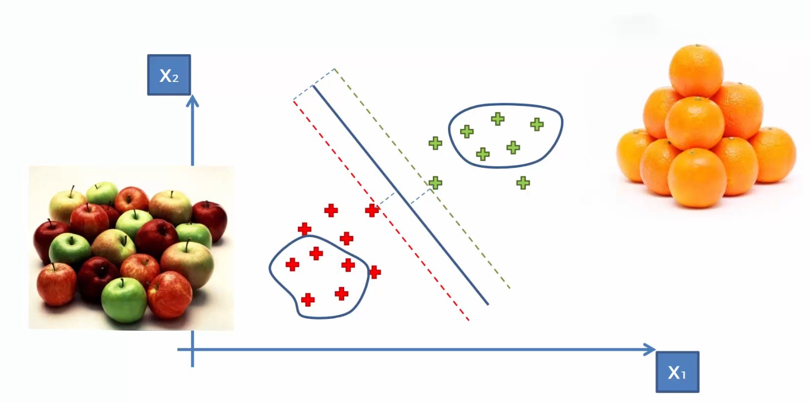
Giả sử ta có hai lớp dữ liệu:
🔵 Class A và 🔴 Class B

SVM sẽ:
- Tìm một đường thẳng (2D) hoặc siêu phẳng (nD) chia 2 lớp ra.
- Chọn sao cho khoảng cách đến các điểm gần nhất ở 2 lớp (support vectors) là lớn nhất có thể.
✅ Càng “xa” → càng tự tin khi phân loại → giảm overfitting.
Support vectors = những điểm nằm sát ranh giới nhất, có ảnh hưởng lớn đến việc xác định đường phân tách.

5.3️. Kernel Trick – Điểm mạnh nhất
Không phải dữ liệu nào cũng chia được bằng đường thẳng (linear).
→ SVM dùng kernel function để biến đổi dữ liệu sang không gian cao hơn, nơi mà nó có thể chia tuyến tính được.
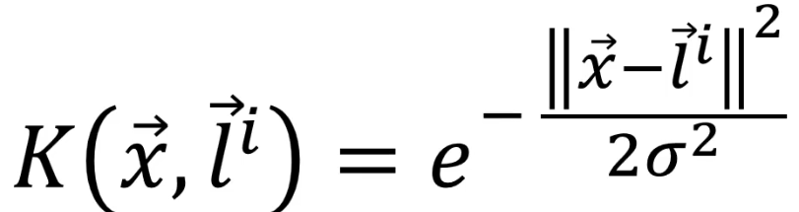
Các kernel phổ biến:
- Linear: phù hợp khi dữ liệu tách được bằng đường thẳng.
- Polynomial: thêm đặc trưng đa thức.
- RBF (Radial Basis Function): phổ biến nhất, mạnh khi dữ liệu phức tạp.
- Sigmoid: ít dùng hơn.
👉 Hiểu nôm na: “Kernel giúp SVM chia được dữ liệu cong bằng một mặt phẳng trong không gian cao hơn.”

5.4️. SVR – Support Vector Regression
Cùng nguyên lý, nhưng thay vì chia lớp:
- SVR cố gắng vẽ một đường hồi quy sao cho sai số nằm trong một khoảng cho phép (epsilon).
- Các điểm nằm ngoài khoảng đó mới ảnh hưởng đến mô hình (tương tự như support vectors).
Kết quả của SVR là một giá trị liên tục, ví dụ: dự đoán giá nhà, nhiệt độ, doanh thu,…
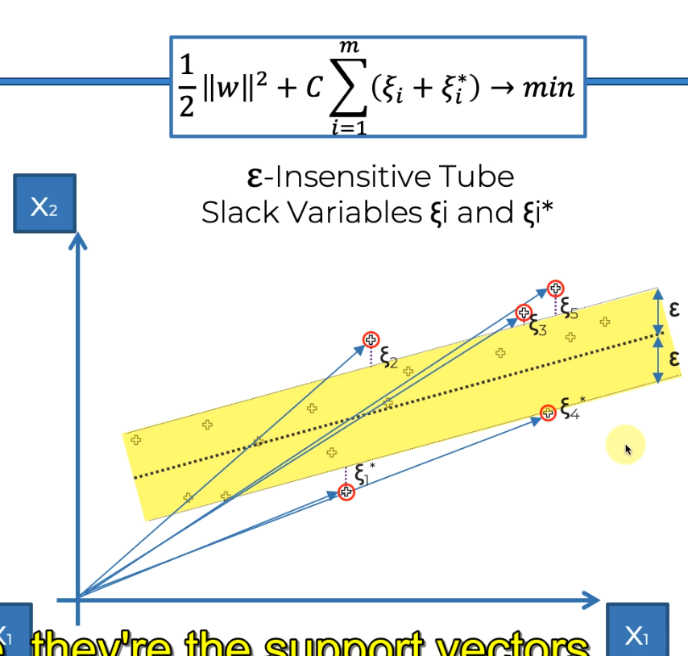
Tức là không cần quan tâm những điểm nằm bên trong Tube chính là đường màu vàng đó chi quan tâm những cái bên ngoài
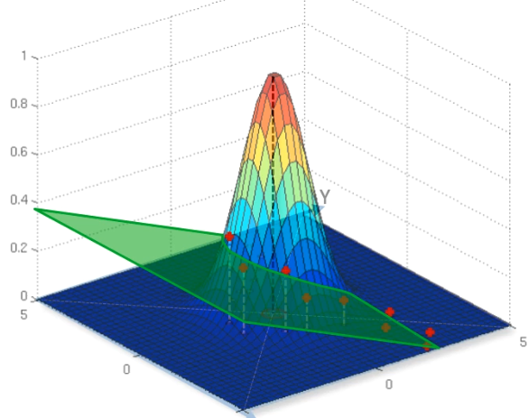
SVR ở không gian 3 chiều

5.5️. Tham số quan trọng
- C: điều chỉnh độ cứng / mềm của biên.
  - C lớn → ít chấp nhận lỗi → dễ overfitting.
  - C nhỏ → biên mềm hơn → generalize tốt hơn.
- kernel: chọn loại kernel (linear, rbf, polynomial,...).
- gamma: mức ảnh hưởng của 1 điểm dữ liệu trong RBF kernel.

5.6️. Ví dụ nhanh
Classification (SVC):
Dự đoán email là “spam” hay “không spam” dựa vào từ khóa, độ dài, người gửi,...
SVM tìm biên phân chia 2 lớp sao cho “spam” và “không spam” cách nhau xa nhất.
Regression (SVR):
Dự đoán giá nhà dựa trên diện tích, vị trí, số phòng,...
SVR cố gắng vẽ một đường sao cho đa số điểm nằm trong “vùng sai số cho phép” quanh đường hồi quy.

5.7️. Tóm gọn trả lời phỏng vấn
SVM là một thuật toán trong supervised learning, gồm hai dạng chính là SVC dùng cho phân loại và SVR dùng cho hồi quy.
Với SVC, ý tưởng là tìm một siêu phẳng (hyperplane) sao cho phân tách các lớp dữ liệu tốt nhất.
Những điểm gần siêu phẳng nhất được gọi là support vectors. SVM chọn đường phân chia sao cho an toàn nhất, xa đều cả hai phía, để khi gặp dữ liệu mới thì ít bị nhầm lẫn nhất (margin) giữa siêu phẳng và các support vector này.
Những điểm nằm xa siêu phẳng thì mô hình phân loại rất tự tin, còn những điểm gần biên là các mẫu mơ hồ, dễ nhầm lẫn — ví dụ như táo màu vàng hoặc cam có hình dạng hơi khác thì nằm gần biên hơn.
Với SVR, mô hình sẽ vẽ một đường hồi quy và tạo ra một vùng sai số cho phép (epsilon tube) sao cho phần lớn dữ liệu nằm trong vùng đó.
- Nằm trong tube → mô hình dự đoán tốt, sai số nhỏ.
- Gần biên tube → sai số chấp nhận được.
- Ngoài tube → sai số lớn, các điểm này chính là support vectors trong SVR.
Khi mô hình được huấn luyện nhiều lần, SVR sẽ dần học cách giới hạn sai số và điều chỉnh đường hồi quy để dự đoán ổn định hơn, ví dụ như dự đoán giá nhà gần đúng hơn với thực tế
Ngán gọn hơn
“SVM là thuật toán trong học có giám sát, gồm Supper vector phân loại và Supper vector hồi quy.
Với Supper vector phân loại(Classification ) , mô hình chọn đường phân chia sao cho an toàn nhất, xa đều cả hai phía những điểm gần đường ranh giới nhất gọi là support vectors – chúng quyết định vị trí của đường phân chia.
Còn với Supper vector hồi quy, thay vì phân chia lớp, nó cố gắng tìm một đường (hoặc mặt phẳng) sao cho hầu hết các điểm dữ liệu nằm trong một ‘ống sai số’ (margin tube). Các điểm nằm ngoài ống mới là những điểm mô hình phải quan tâm điều chỉnh. Càng ít điểm nằm ngoài ống, mô hình càng tốt.”

K-Nearest Neighbors (KNN)

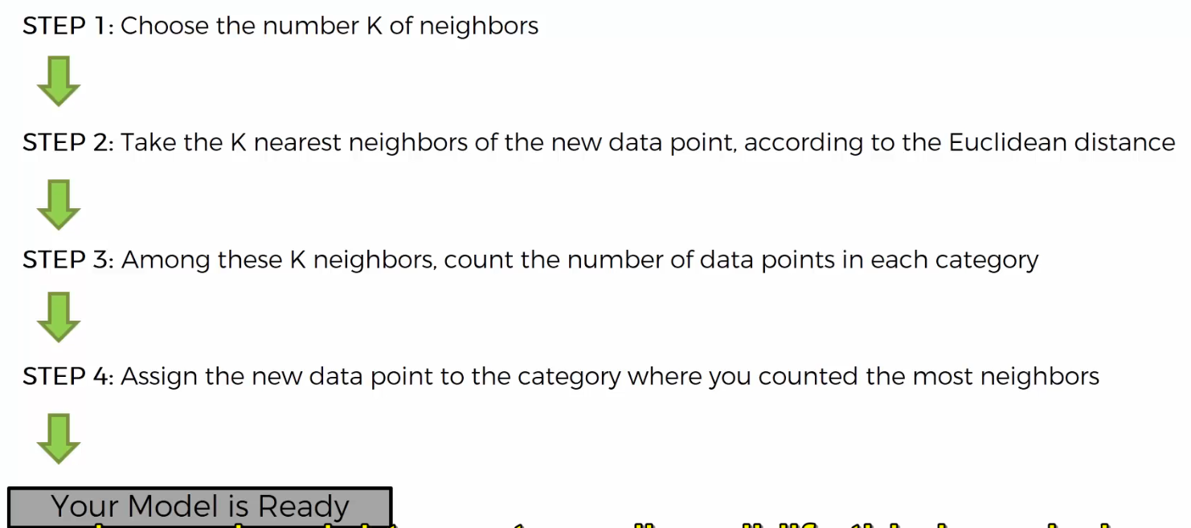

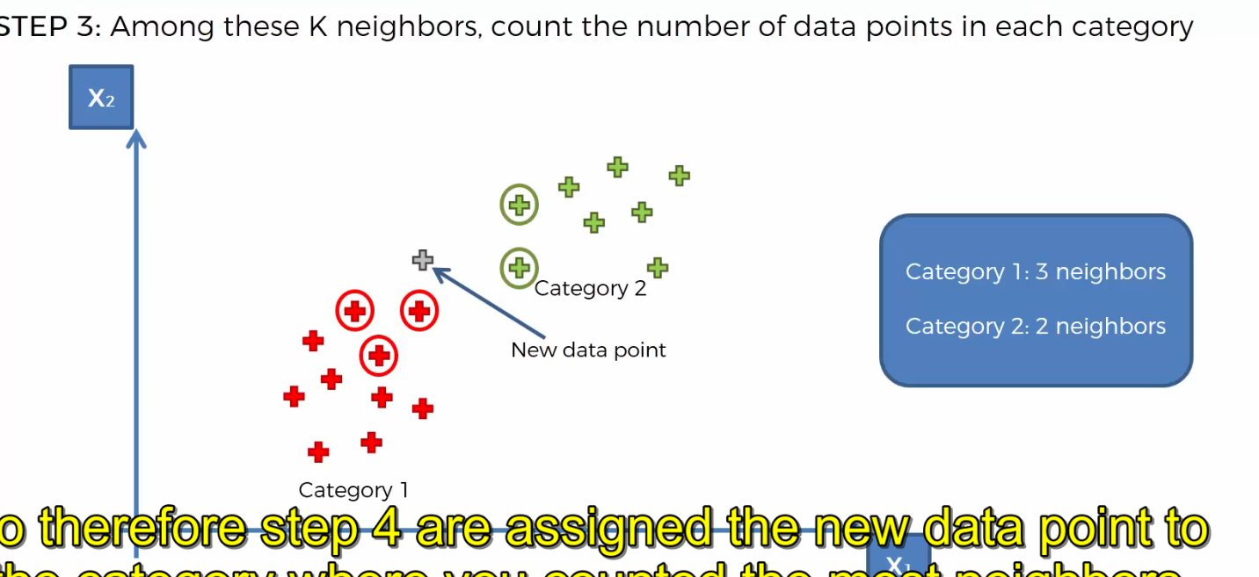
Như ảnh trên lấy K bằng 5 tìm 5 điếm láng giềng gấn nhất và quyết định kết quả của điểm mới

🔹 Khái niệm
- KNN là một thuật toán dựa trên “hàng xóm gần nhất” – nó không học mô hình rõ ràng, mà ghi nhớ dữ liệu huấn luyện.
- Khi có một điểm mới cần dự đoán, KNN tìm ra K điểm gần nhất (neighbors) trong tập huấn luyện, rồi dự đoán kết quả dựa vào chúng.
- K chính là số lượng điểm láng giềng gần nhất mà thuật toán sẽ xem xét khi dự đoán cho một dữ liệu mới.
→ Vì vậy KNN là một thuật toán “lazy learning” (không học, chỉ nhớ).

🔹 Nguyên lý hoạt động
- Chọn một giá trị K (số hàng xóm cần xét).
- Tính khoảng cách giữa điểm cần dự đoán và mọi điểm trong tập train.
  - Thường dùng Euclidean distance:
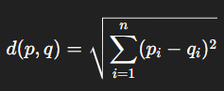
- Lấy ra K điểm gần nhất.
- Phân loại: dựa trên đa số nhãn trong K hàng xóm.
Hồi quy: lấy trung bình giá trị của K hàng xóm.
- (Tùy chọn) Gán trọng số theo khoảng cách: điểm gần hơn có ảnh hưởng lớn hơn.

🔹 Ưu điểm
✅ Dễ hiểu, dễ cài đặt.
✅ Không cần huấn luyện mô hình phức tạp.
✅ Linh hoạt – dùng được cho phân loại hoặc hồi quy.
✅ Thích hợp khi dữ liệu nhỏ và nhiễu ít.

🔹 Nhược điểm
❌ Tốc độ chậm khi dự đoán (phải tính khoảng cách với toàn bộ dữ liệu).
❌ Hiệu suất kém với dữ liệu lớn hoặc nhiều chiều (curse of dimensionality).
❌ Nhạy cảm với nhiễu và dữ liệu không được chuẩn hóa.
❌ Cần chọn K phù hợp:
- K nhỏ → dễ overfit.
- K lớn → dễ underfit.

🔹 Các biến thể & cải tiến
- Weighted KNN: gán trọng số theo 1/distance.
- KD-Tree / Ball Tree: tăng tốc tìm hàng xóm gần nhất.
- Distance metrics khác: Manhattan, Minkowski, Cosine,...

🔹 Ví dụ đơn giản
Giả sử có 2 loại hoa (A, B).
Khi có điểm mới cần dự đoán, KNN lấy ra K = 3 điểm gần nhất: nếu 2 trong 3 là loại A → kết quả là A.

🔹 Nguyên tắc chọn K hợp lý:
- K nhỏ (vd: 1, 3):
→ Mô hình nhạy với nhiễu, dễ overfitting.
- K lớn (vd: 15, 20):
→ Mô hình ổn định hơn, nhưng có thể underfitting (quá tổng quát).

🔹 Tóm tắt nhanh khi phỏng vấn
“K-Nearest Neighbors, hay KNN, là một thuật toán khá đơn giản và còn được gọi là thuật toán “lười biếng” (lazy learning), vì nó không có quá trình huấn luyện thực sự như các mô hình khác.
Thay vào đó, KNN lưu trữ toàn bộ dữ liệu huấn luyện. Khi có một dữ liệu mới, mô hình sẽ tính toán khoảng cách giữa điểm đó với các điểm trong tập dữ liệu, tìm ra K điểm gần nhất, và dự đoán kết quả dựa vào nhóm hàng xóm đó.
Ví dụ, trong bài toán phân tích hành vi mua hàng, nếu có một khách hàng mới, KNN sẽ tìm những khách hàng cũ có đặc điểm tương tự như độ tuổi, thu nhập, hành vi mua sắm,… rồi xem nhóm đó có xu hướng mua hàng hay không để dự đoán khả năng mua của khách hàng mới.”
Tốt — ta qua phần 7️⃣. Clustering (K-Means) nhé.
Phần này thường được hỏi trong phỏng vấn vì nó đại diện cho nhóm thuật toán Unsupervised Learning (học không giám sát), nên cần nắm rõ ý tưởng + quy trình + hạn chế đặc trưng.

7. Clustering – K-Means

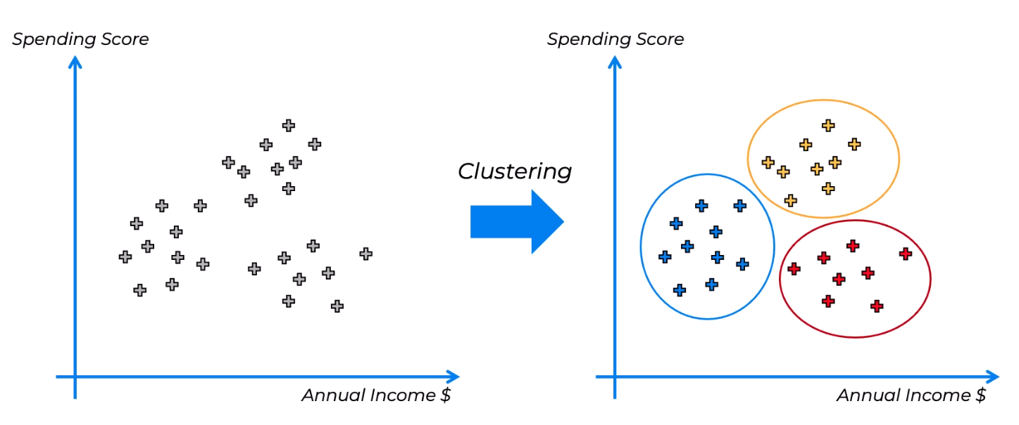

🔹 Khái niệm
- K-Means là thuật toán phân cụm (clustering) thuộc nhóm Unsupervised Learning — tức là không cần nhãn (label).
- Khác với học có giám sát ta cần dữ liệu gán nhãn là đưa vào model những hình ảnh của trái táo và có chú thích rõ ràng nó là táo
- Mục tiêu: chia dữ liệu thành K cụm (clusters) sao cho các điểm trong cùng cụm thì giống nhau nhất có thể, và khác biệt tối đa với các cụm khác.

🔹 Nguyên lý hoạt động
K-Means hoạt động theo chu trình lặp (iterative process):
- Chọn số cụm K (số nhóm cần chia).
- Khởi tạo ngẫu nhiên K tâm cụm (centroids).
- Gán điểm dữ liệu vào cụm gần nhất (dựa trên khoảng cách, thường là Euclidean distance).
- Tính lại tâm cụm mới bằng trung bình của các điểm trong cụm.
- Lặp lại bước 3–4 cho đến khi tâm cụm không thay đổi đáng kể (hội tụ).

Bước 1: Bắt đầu ta sẽ quyết định xem số lượng clustering
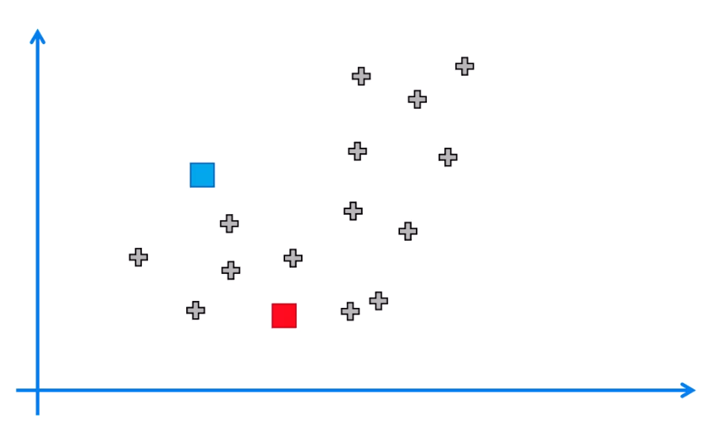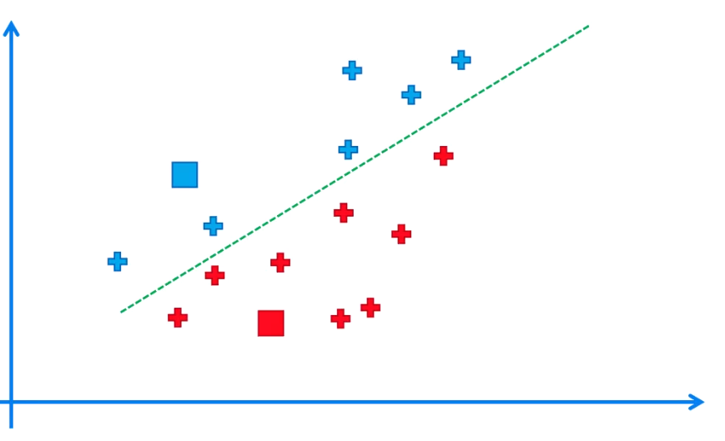
Bước 2:Như trên ảnh ta quyết định có 2 clustering và chúng là tâm cụm (centroid) và đặt chúng ngẩu nhiên ở bất kỳ đâu
Bước 3: Gán những điểm dữ liệu gần tâm cụm nhất thành cụm đó
Bước 4: Tính toán lại vị trí mới nhất của tâm cụm
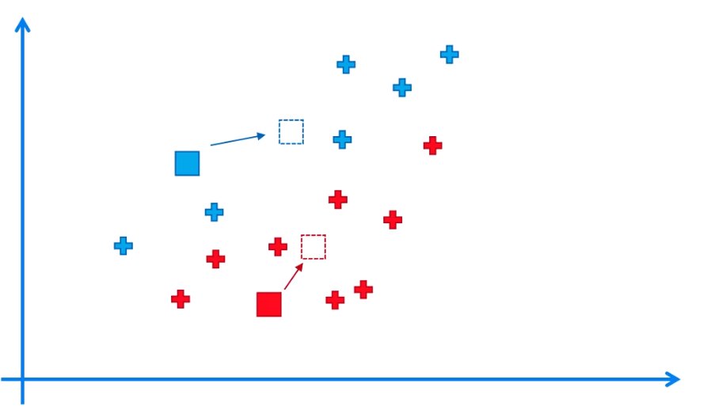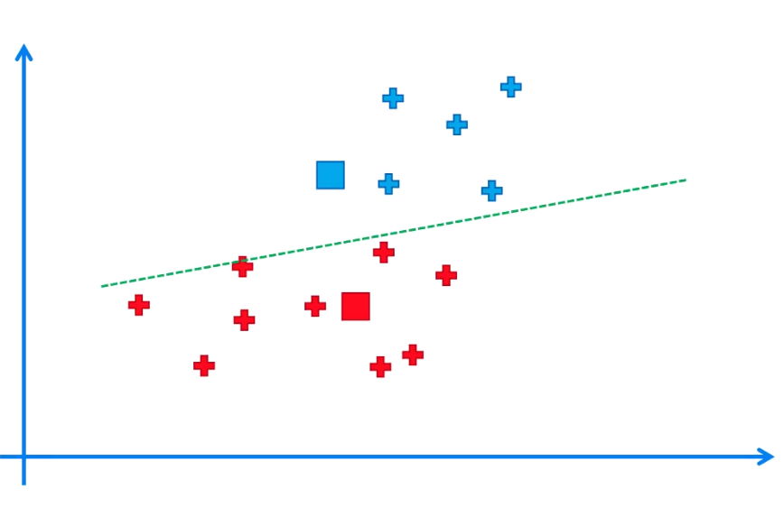
Bước 5: Sau đó thực hiện lại bước 5 chia cụm và tiếp tục bước 4 đến khi không thay đổi đáng kẽ
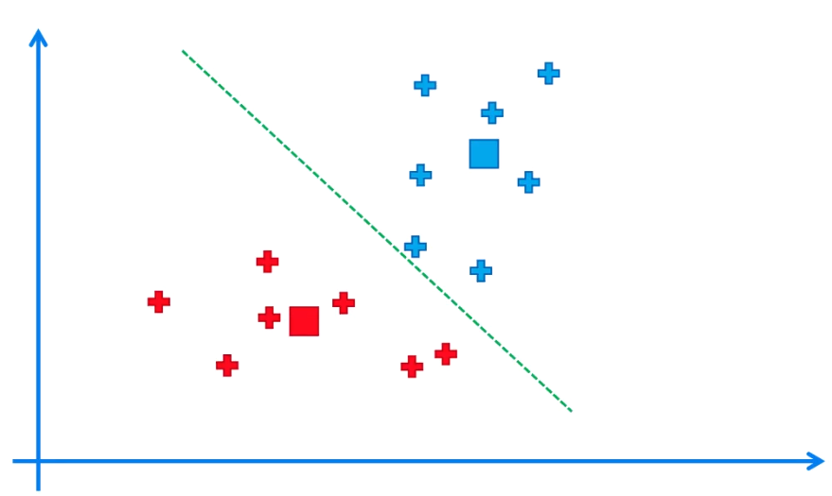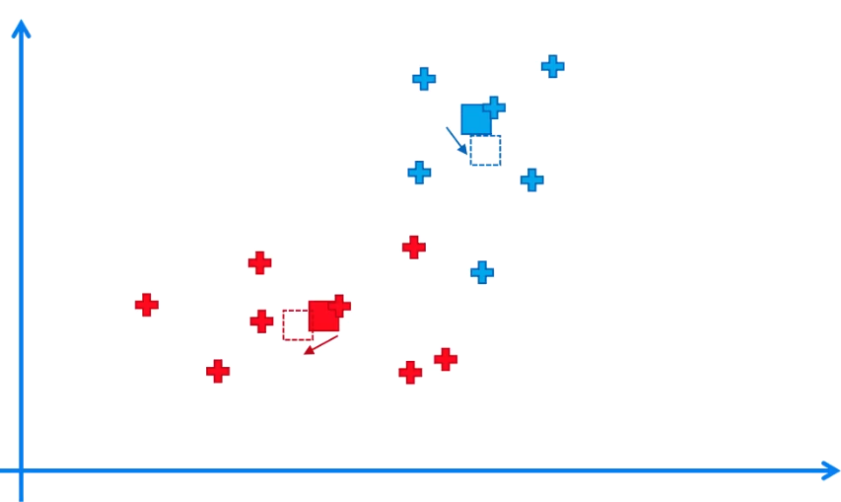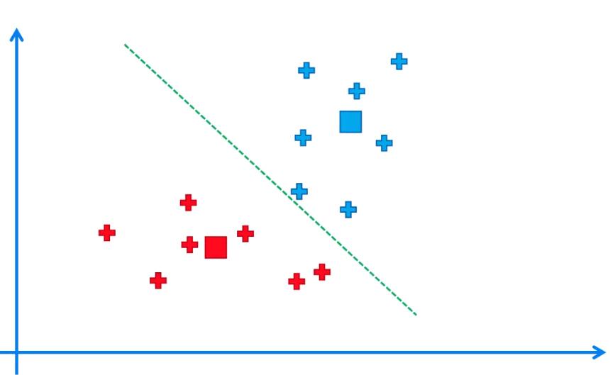
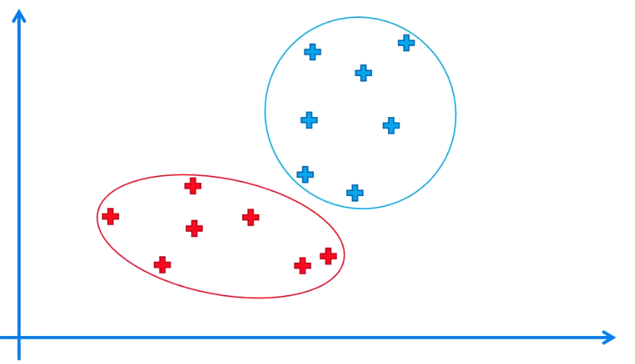

🔹 Công thức cơ bản
Mục tiêu của K-Means là tối thiểu hóa tổng sai số bình phương trong cụm (Within-Cluster Sum of Squares – WCSS):
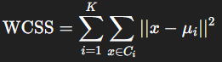
- ( C_{i} ): tập các điểm thuộc cụm i
- ( μ_{i} ): tâm cụm i

🔹 Ví dụ
Giả sử bạn có dữ liệu khách hàng: tuổi và thu nhập.
K-Means có thể chia họ thành 3 nhóm:
- Nhóm 1: Trẻ, thu nhập thấp
- Nhóm 2: Trung niên, thu nhập trung bình
- Nhóm 3: Lớn tuổi, thu nhập cao
=> Giúp doanh nghiệp xác định phân khúc khách hàng mà không cần dữ liệu nhãn.

🔹 Ưu điểm
✅ Đơn giản, dễ hiểu, dễ triển khai.
✅ Hiệu quả trên dữ liệu lớn.
✅ Cho kết quả trực quan, dễ biểu diễn.

🔹 Nhược điểm
❌ Phải chọn trước số cụm K (không tự xác định).
❌ Nhạy cảm với điểm khởi tạo → dễ rơi vào local minimum.
❌ Không phù hợp với dữ liệu phi tuyến hoặc cụm không tròn.
❌ Nhạy cảm với outlier.

🔹 Cải tiến phổ biến
- K-Means++: chọn điểm khởi tạo tốt hơn để tránh hội tụ sai.
- Elbow Method / Silhouette Score: giúp xác định số cụm K hợp lý.
  - Elbow Method: Khi không thể quyết định được số tâm cụm nó sẽ giúp ta tìm được số clusters tối ưu nhất
- Mini-Batch K-Means: tối ưu cho dữ liệu lớn.

🔹 K-Means++
Thuật toán này sẽ giúp xác định được vị trí đặt tâm cụm hộp lý nhất
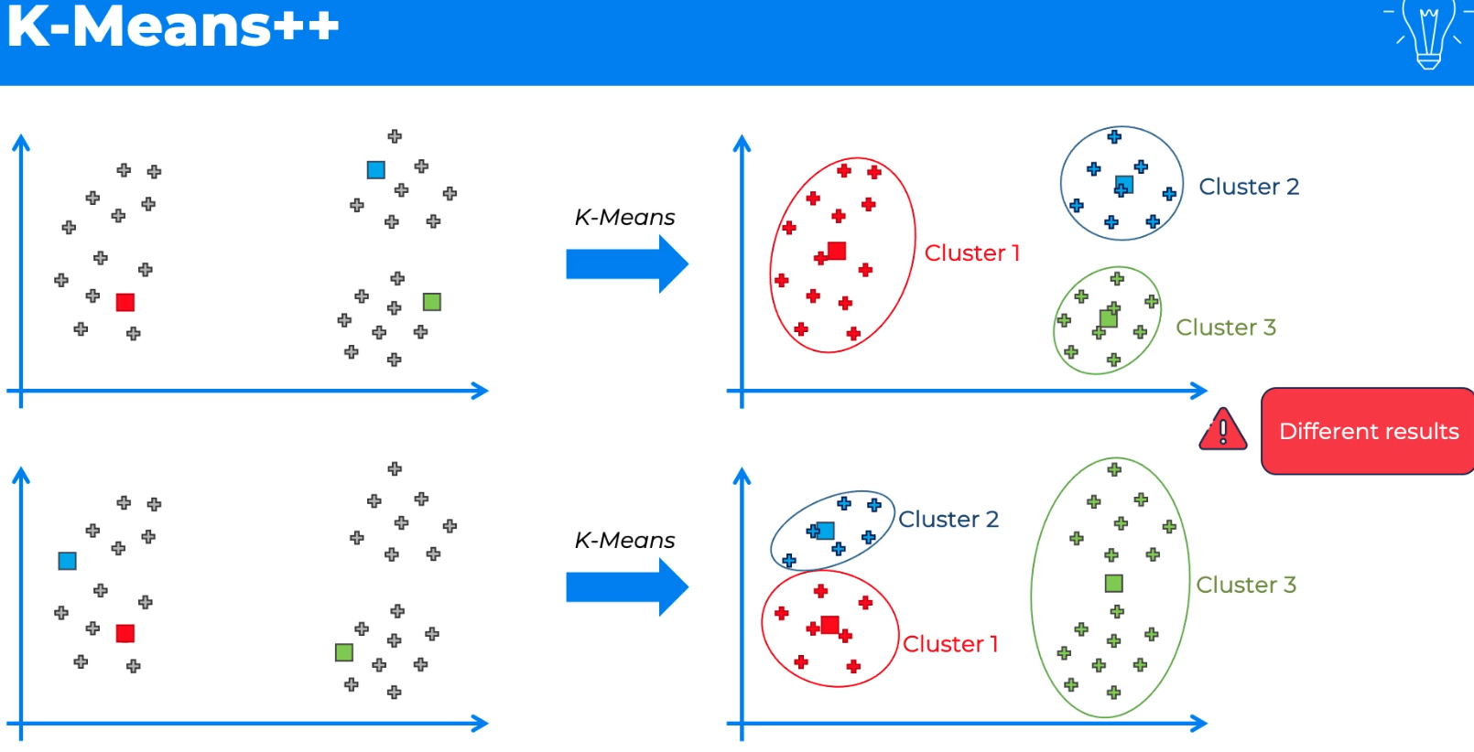
Bước 1: Đặt ngẩu nhiên 1 điểm tâm cụm
Bước 2: Tính khoản cách của tất cả các điểm (data point) đến tâm cụm đó và tìm ra khoản cách xa nhất
Bước 3: Tìm ra khoản cách xa nhất để đặt tâm cụm tiếp theo
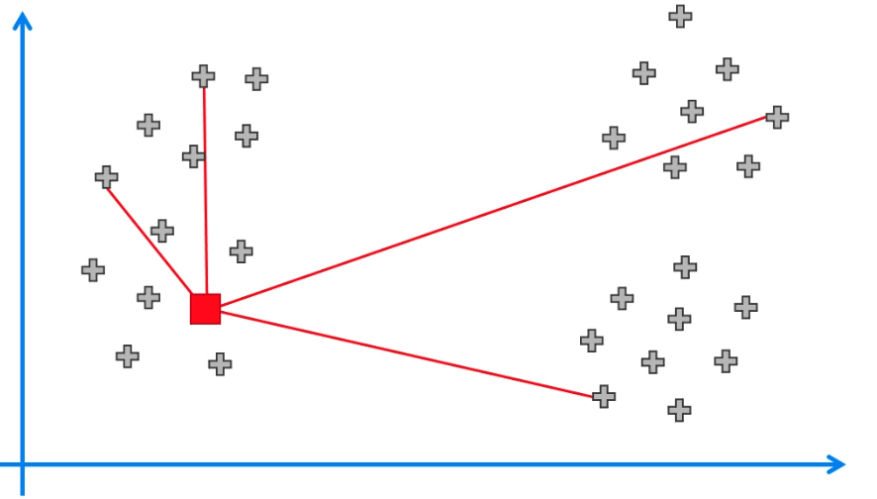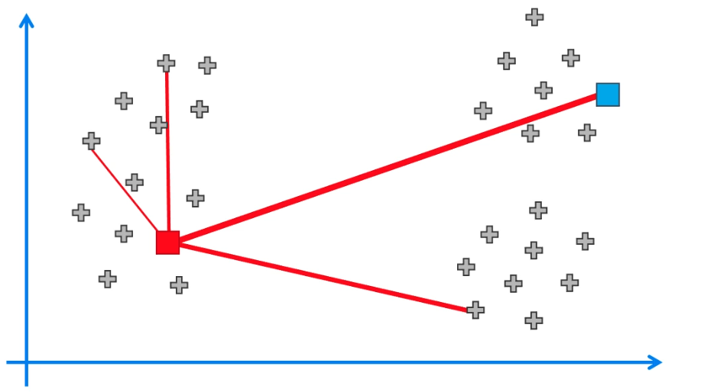
Bước 4: Sau đó đó lập lại bước 2 và 3
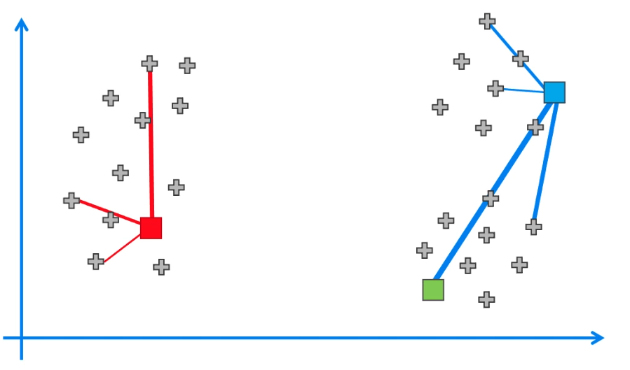
Bước 5: Sau khi xác định được các tâm cụm thì bắc đầu thực hiện các bước của K-means

🔹 Tóm tắt nhanh khi phỏng vấn
“K-Means là một thuật toán Unsupervised Learning trong Machine Learning, được dùng để phân cụm dữ liệu dựa trên độ tương đồng giữa các điểm dữ liệu.
Ý tưởng chính là chọn ra K tâm cụm (centroids) – số lượng K có thể do ta xác định thủ công hoặc dùng các phương pháp như Elbow Method để tìm giá trị phù hợp.
Sau đó, thuật toán sẽ gán mỗi điểm vào cụm gần nhất và liên tục cập nhật vị trí tâm cụm sao cho tổng khoảng cách trong từng cụm là nhỏ nhất. Quá trình này lặp lại cho đến khi các tâm cụm gần như không thay đổi nữa, tức là mô hình đã hội tụ.
Tuy nhiên, K-Means có thể cho kết quả không tối ưu nếu dữ liệu có hình dạng phức tạp hoặc các cụm ở quá xa nhau, vì khi đó việc khởi tạo tâm cụm ban đầu dễ bị lệch. Vì vậy, có thể dùng K-Means++ để chọn tâm cụm ban đầu hợp lý hơn.”

🧠 8. Khái niệm cơ bản

8.1 Overfitting & Underfitting

🔹 Khái niệm
- Overfitting: Mô hình học quá kỹ vào dữ liệu huấn luyện, đến mức nhớ cả nhiễu (noise) → kết quả train tốt nhưng test tệ.
- Underfitting: Mô hình quá đơn giản, không học đủ mối quan hệ trong dữ liệu → cả train và test đều kém.
Loại lỗi | Training Accuracy | Test Accuracy | Nguyên nhân
Overfitting | Cao | Thấp | Mô hình quá phức tạp
Underfitting | Thấp | Thấp | Mô hình quá đơn giản hoặc chưa học đủ

🔹 Ví dụ trực quan
Giả sử ta huấn luyện mô hình dự đoán điểm số sinh viên dựa trên số giờ học:
- Nếu mô hình chỉ vẽ một đường thẳng đơn giản → Underfitting (không nắm hết xu hướng).
- Nếu mô hình cố “nối từng điểm dữ liệu” bằng đường cong phức tạp → Overfitting (học cả nhiễu, không khái quát được).

🔹 Nguyên nhân
- Dữ liệu ít, nhiễu cao.
- Mô hình quá phức tạp (nhiều tham số, nhiều tầng).
- Thiếu regularization.
- Thiếu validation hoặc dừng sớm.

🔹 Cách khắc phục

✅ Overfitting:
- Thêm dữ liệu hoặc augment data.
- Giảm độ phức tạp của mô hình.
- Dùng regularization (L1, L2, Dropout).
- Dùng Cross Validation để chọn mô hình tốt.
- Early stopping khi loss không cải thiện.

✅ Underfitting:
- Tăng độ phức tạp mô hình (thêm features, layers,...).
- Giảm regularization.
- Huấn luyện lâu hơn.

🔹 Tóm tắt nhanh khi phỏng vấn
“Overfitting là khi mô hình học quá sát dữ liệu train và mất khả năng khái quát, còn Underfitting là khi mô hình quá đơn giản, không học đủ xu hướng dữ liệu. Cách khắc phục là cân bằng giữa độ phức tạp mô hình và khả năng tổng quát hóa – ví dụ dùng regularization, cross-validation hoặc thêm dữ liệu.”

🧩 8.2. Bias–Variance Tradeoff
Khái niệm:
Bias–Variance Tradeoff là sự đánh đổi giữa độ chính xác của mô hình và khả năng tổng quát hóa (generalization).
- Bias (độ chệch):
Là sai lệch do mô hình quá đơn giản, không học được quy luật thực tế.
→ Gây ra underfitting.
- Variance (phương sai):
Là mức độ mô hình phụ thuộc vào dữ liệu huấn luyện — chỉ cần dữ liệu thay đổi một chút là kết quả thay đổi nhiều.
→ Gây ra overfitting.
Mục tiêu:
Tìm được mô hình có bias vừa phải và variance vừa phải, nghĩa là không quá đơn giản cũng không quá phức tạp.
Ví dụ dễ hiểu:
- Linear Regression có bias cao nhưng variance thấp.
- Deep Neural Network có bias thấp nhưng variance cao.

🔍 2. Ví dụ đơn giản – dễ nói trong phỏng vấn

Ví dụ 1: Fit 3 mô hình lên cùng 1 dữ liệu

(a) Mô hình Linear (quá đơn giản)
- Đường thẳng cố gắng fit dữ liệu cong
- Không đi theo xu hướng thật
👉 Bias cao, Variance thấp
👉 Kết quả: Underfitting

(b) Mô hình bậc 10 (quá phức tạp)
- Đường cong lượn sóng để đi qua từng điểm của tập train
- Chỉ cần thay đổi dữ liệu chút là đường cong đổi hoàn toàn
👉 Bias thấp, Variance cao
👉 Kết quả: Overfitting

(c) Mô hình bậc 3 hoặc 4 (vừa đủ)
- Khớp được xu hướng
- Không học nhiễu
👉 Bias vừa, Variance vừa
👉 Generalization tốt nhất

Tóm gọn khi nói trong phỏng vấn:
“Bias–variance tradeoff mô tả sự đánh đổi giữa đơn giản và phức tạp của mô hình.
- Bias cao cho thấy mô hình quá đơn giản và có xu hướng underfit.
- Variance cao cho thấy mô hình quá nhạy với dữ liệu huấn luyện và dễ overfit.
Mục tiêu là tìm mức độ phức tạp tối ưu sao cho bias và variance đều ở mức hợp lý. Regularization và lựa chọn mô hình giúp kiểm soát sự đánh đổi này.“
🔁 8.3. Cross Validation (K-Fold)
Khái niệm:
Cross Validation là kỹ thuật đánh giá độ tổng quát của mô hình (generalization performance) bằng cách chia dữ liệu thành nhiều phần và luân phiên dùng chúng để train/test.
Cách hoạt động (K-Fold):
- Chia dữ liệu thành K phần bằng nhau.
- Mỗi lần, chọn 1 phần làm validation, và train mô hình trên K–1 phần còn lại.
- Lặp lại K lần, rồi lấy trung bình kết quả để có đánh giá ổn định hơn.
Mục tiêu:
Giảm rủi ro mô hình phụ thuộc vào 1 lần chia dữ liệu duy nhất (như train/test split).
→ Giúp chọn mô hình và hyperparameter tốt hơn.
Khi nào sử dụng:
Giả sử bạn có 1000 mẫu dữ liệu.
Bạn chia:
- 800 mẫu → train
- 200 mẫu → test
Bạn train mô hình, đo accuracy = 85% → bạn nghĩ “ổn rồi, model tốt”.
Nhưng… nếu bạn chia khác đi:
- 750 mẫu khác → train
- 250 mẫu khác → test
→ accuracy có thể chỉ còn 70%.
Vậy accuracy thật của mô hình là 85% hay 70%?
Bạn không thể biết chính xác, vì kết quả phụ thuộc vào cách chia dữ liệu ngẫu nhiên.

K-Fold giải quyết đúng điểm yếu đó
K-Fold chia dữ liệu thành K phần (folds).
Sau đó mô hình sẽ train – validate nhiều lần, mỗi lần dùng 1 fold khác nhau làm tập validation.
Ví dụ K=5:
- Lần 1: train trên folds [2,3,4,5], validate trên [1]
- Lần 2: train trên folds [1,3,4,5], validate trên [2]
- Lần 3: train trên folds [1,2,4,5], validate trên [3]
- Lần 4: train trên folds [1,2,3,5], validate trên [4]
- Lần 5: train trên folds [1,2,3,4], validate trên [5]
→ Kết quả: 5 accuracy khác nhau (ví dụ 82%, 84%, 81%, 85%, 83%).
Lấy trung bình lại → 84% → đây là độ chính xác thực tế, khách quan và ổn định hơn nhiều.

Ví dụ:
- Với K=5, gọi là 5-Fold Cross Validation.
- Trong Scikit-learn có thể dùng cross_val_score() hoặc KFold() để thực hiện.

🧩 1. “Validate” nghĩa là gì?
- “Validate” trong ML nghĩa là đánh giá độ chính xác của mô hình (không phải train thêm).
- Nói cách khác, mô hình được train trên phần training set rồi đem đi test trên validation set (phần dữ liệu nó chưa thấy).
→ Mục đích: xem mô hình tổng quát hóa tốt tới đâu, tránh overfitting.

⚙️ 2. Cách K-Fold hoạt động (ví dụ cụ thể)
Giả sử ta có 1000 mẫu dữ liệu (train set).
Ta chọn K = 5 → chia thành 5 phần bằng nhau, mỗi phần 200 mẫu:
Fold | Dùng để Train | Dùng để Validate
1 | 2,3,4,5 | 1
2 | 1,3,4,5 | 2
3 | 1,2,4,5 | 3
4 | 1,2,3,5 | 4
5 | 1,2,3,4 | 5
📍 Tổng cộng, mô hình sẽ train 5 lần khác nhau — mỗi lần train trên 80% dữ liệu và validate trên 20% còn lại (phần chưa train).

📊 3. Sau khi chạy xong K lần:
- Mỗi lần cho ra 1 điểm đánh giá (accuracy, loss, v.v.).
- Cuối cùng ta lấy trung bình K điểm → đó là “độ chính xác trung bình cross-validation”.
→ Ví dụ: [0.86, 0.83, 0.88, 0.84, 0.85] → trung bình ≈ 0.85.

❌ 4. Quan trọng: Không train trên toàn bộ 100% cùng lúc
K-fold không train hết dữ liệu một lần.
Nó chia nhỏ nhiều lần để mỗi mẫu dữ liệu đều được “xuất hiện một lần trong vai trò test”.
Như vậy mô hình được kiểm thử công bằng, không bị thiên lệch bởi cách chia dữ liệu.

✅ 5. Khi nào mới train toàn bộ 100%?
Sau khi chọn được mô hình và hyperparameter tối ưu (qua CV),
ta train lại một lần cuối trên toàn bộ 100% dữ liệu (train set) —
rồi đem đi đánh giá trên test set thực sự (200 mẫu ban đầu bạn tách riêng lúc đầu).
🔹 Tóm gọn khi nói trong phỏng vấn:
“Cross Validation (K-Fold) là kỹ thuật đánh giá mô hình bằng cách luân phiên sử dụng các phần dữ liệu khác nhau để train và validate thay vì chỉ chia dữ liệu một lần.
Cách này giúp đánh giá mô hình chính xác hơn, giảm độ lệch (bias) do chia dữ liệu ngẫu nhiên và đảm bảo mô hình ổn định hơn trên nhiều tập con khác nhau.
Mặc dù tốn thời gian hơn, K-Fold giúp tránh việc kết luận sai do chia dữ liệu hên xui, và thường được sử dụng trong giai đoạn chọn mô hình hoặc tuning hyperparameter, chứ không dùng trong bước train cuối cùng.”

Khái niệm | Áp dụng cho | Mục đích | Ví dụ
Feature Scaling | Dữ liệu số (numeric) | Đưa các feature về cùng thang đo để mô hình hội tụ ổn định | Normalization, Standardization
Encoding | Dữ liệu phân loại (categorical) | Chuyển giá trị chữ thành dạng số để mô hình hiểu được | One-Hot, Label Encoding

⚙️ 8.4. Feature Scaling (Normalization / Standardization)
Khái niệm:
Feature Scaling là quá trình đưa các đặc trưng (feature) về cùng thang đo để tránh việc một đặc trưng có giá trị lớn hơn làm chi phối mô hình.
Feature Scaling là bước chuẩn hóa giá trị số học (numeric values),
để các đặc trưng (features) có cùng thang đo (scale), giúp mô hình học hiệu quả hơn.
👉 Nó chỉ áp dụng cho dữ liệu dạng số,
còn “mã hóa” (encoding) là chuyện khác — xử lý dữ liệu dạng chữ (categorical).

📏 Cụ thể: Feature Scaling làm gì?
Giả sử có 2 đặc trưng:
Feature | Giá trị
Chiều cao (cm) | 150–200
Cân nặng (kg) | 40–100
Nếu để nguyên, “Chiều cao” có giá trị lớn hơn “Cân nặng”,
nên khi tính khoảng cách (ví dụ trong KNN, Gradient Descent, SVM...),
mô hình sẽ coi chiều cao quan trọng hơn → sai lệch học.
Feature Scaling sẽ đưa tất cả về cùng khoảng, ví dụ:
- Standardization: chuyển về phân phối có mean = 0, std = 1
- Normalization: đưa tất cả giá trị về [0, 1]

1. Normalization (Min–Max Scaling)
- Công thức:
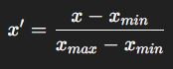
- Kết quả: dữ liệu được đưa về [0, 1].
- Phù hợp với:
→ KNN, Neural Network, Logistic Regression.
→ Khi dữ liệu phân bố không theo chuẩn (non-Gaussian).
Ví dụ:
Chiều cao (150–190 cm) và cân nặng (50–100 kg) sẽ được đưa về cùng thang [0,1] để khoảng cách Euclidean trong KNN không bị lệch.

🧩 Giả sử có dữ liệu về chiều cao (cm) của 3 người:
Người | Chiều cao (cm)
A | 150
B | 160
C | 180

🔹 1. Normalization (Min–Max Scaling)
Ta muốn đưa tất cả về khoảng [0, 1].
Người | Chiều cao (cm) | Sau khi Normalization
A | 150 | 0.0
B | 160 | 0.33
C | 180 | 1.0
🟢 Ý nghĩa:
- Người thấp nhất = 0
- Người cao nhất = 1
- Người ở giữa = 0.33
→ Tất cả được “co giãn” lại vừa khít trong khoảng [0, 1].
→ Thích hợp cho các thuật toán dựa trên khoảng cách (KNN, K-Means).

🔹 2. Standardization (Z-score Scaling)
Ta muốn đưa dữ liệu về mean = 0, std = 1.
Người | Chiều cao (cm) | Sau khi Standardization
A | 150 | -1.22
B | 160 | -0.41
C | 180 | +1.63
🧠 Ý nghĩa:
- “0” là trung bình (giữa khoảng 150–180).
- Số âm: thấp hơn trung bình
- Số dương: cao hơn trung bình
→ Dữ liệu không bị giới hạn, nhưng giữ nguyên quan hệ phân bố.
→ Hữu ích cho các mô hình tuyến tính hoặc neural network vì gradient cập nhật đều hơn.

✅ Tóm lại:
Kỹ thuật | Kết quả | Dùng khi
Normalization | Tất cả nằm trong [0, 1] | Cần so sánh khoảng cách (KNN, K-Means)
Standardization | Dữ liệu quanh 0, có thể âm hoặc dương | Mô hình có gradient (Linear, Logistic, Neural Network)

2. Standardization (Z-score Scaling)
- Công thức:
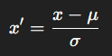
với (μ) là giá trị trung bình, σ) là độ lệch chuẩn.
- Kết quả: dữ liệu có mean = 0 và std = 1.
- Phù hợp với:
→ Linear Regression, SVM, Logistic Regression.
→ Khi dữ liệu có phân phối chuẩn (Gaussian-like).

Tại sao cần Feature Scaling:
- Gradient Descent hội tụ nhanh hơn.
- Khoảng cách (Euclidean Distance) chính xác hơn.
- Mô hình ổn định và dễ tối ưu hơn.
Đặc điểm | Normalization | Standardization
Khoảng giá trị | [0, 1] (hoặc [-1, 1]) | Không giới hạn
Công thức | (x - min) / (max - min) | (x - mean) / std
Ảnh hưởng outlier | Nhạy cảm | Ít nhạy cảm hơn
Dùng cho | KNN, K-Means, SVM | Linear / Logistic Regression, Neural Network
Bản chất | Tỉ lệ hóa dữ liệu | Chuẩn hóa phân phối
🔹 Tóm gọn khi nói trong phỏng vấn:
“Feature Scaling là bước giúp các đặc trưng dạng số được đưa về cùng một thang đo, tránh việc một đặc trưng có giá trị lớn (như “chiều cao” 170 cm) ảnh hưởng quá mạnh so với đặc trưng khác (như “cân nặng” 75 kg) khi mô hình tính toán.
Ta có thể dùng Normalization để đưa dữ liệu về khoảng [0, 1], hoặc dùng Standardization (Z-score) để đưa dữ liệu về phân phối có trung bình = 0 và độ lệch chuẩn = 1.
Việc chọn phương pháp nào tùy thuộc vào loại mô hình và phân bố dữ liệu — Normalization thường dùng cho các thuật toán dựa trên khoảng cách (KNN, K-Means), còn Standardization phù hợp với các mô hình tuyến tính và mạng Neural.”

📊 8.5. Confusion Matrix
Khái niệm:
Confusion Matrix là bảng thể hiện kết quả dự đoán của mô hình phân loại, so sánh giữa giá trị thật (actual) và giá trị dự đoán (predicted).
Nó giúp ta hiểu chi tiết mô hình dự đoán sai ở đâu, chứ không chỉ nhìn vào accuracy.

Cấu trúc cơ bản (cho bài toán nhị phân):
 | Predicted Positive | Predicted Negative
Actual Positive | True Positive (TP) | False Negative (FN)
Actual Negative | False Positive (FP) | True Negative (TN)
- TP: Dự đoán đúng mẫu dương tính
- TN: Dự đoán đúng mẫu âm tính
- FP: Dự đoán nhầm âm → dương (False Alarm)
- FN: Dự đoán nhầm dương → âm (Missed Detection)

Từ đó tính được các metric chính:
- Accuracy: ((TP + TN) / (TP + TN + FP + FN))
- Precision: (TP / (TP + FP)) → Tỷ lệ dự đoán dương đúng.
- Recall (Sensitivity): (TP / (TP + FN)) → Khả năng phát hiện đúng mẫu dương.
- F1-Score: (2 × \frac{Precision × Recall}{Precision + Recall}) → Cân bằng giữa Precision & Recall.

Ứng dụng:
- Đánh giá mức độ cân bằng giữa các loại lỗi.
- Dùng nhiều trong bài toán y tế, gian lận, nhận diện hình ảnh, nơi FP và FN có mức độ nghiêm trọng khác nhau.
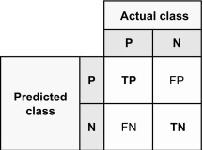

🔹Tóm gọn khi nói trong phỏng vấn:
“Confusion Matrix là một bảng giúp đánh giá độ chính xác của mô hình phân loại.
Nó gồm bốn giá trị chính:
- True Positive: mô hình dự đoán có bệnh và thực tế đúng là có bệnh.
- False Positive: dự đoán có bệnh nhưng thực tế không có — gây ra cảnh báo giả.
- False Negative: dự đoán không có bệnh nhưng thực tế lại có — đây là trường hợp nguy hiểm vì mô hình bỏ sót ca thật.
- True Negative: dự đoán không có bệnh và thực tế cũng không có.
Dựa vào bốn giá trị này, ta có thể tính các chỉ số như Accuracy, Precision, Recall và F1-Score để đánh giá mô hình toàn diện hơn.”

🧩 8.7. Regularization (L1, L2)
Khái niệm:
Regularization là kỹ thuật thêm một khoản phạt (penalty) vào hàm mất mát (loss function) nhằm giới hạn độ phức tạp của mô hình, tránh việc mô hình học quá kỹ dữ liệu train → overfitting.

1. Công thức tổng quát:
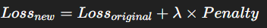
Trong đó:
- (Loss_{original}): hàm mất mát ban đầu (VD: MSE, Cross-Entropy)
- (λ): hệ số điều chỉnh mức độ phạt (Regularization Strength)
- (Penalty): thành phần phạt phụ thuộc vào loại Regularization

2. L1 Regularization (Lasso Regression)
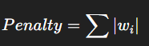
- Làm giảm giá trị các trọng số bằng cách đưa một số trọng số về 0.
- Kết quả: tự động chọn đặc trưng quan trọng (feature selection).
- Mô hình tương ứng: Lasso Regression (Least Absolute Shrinkage and Selection Operator).
Khi dùng:
→ Khi bạn nghi ngờ có nhiều feature dư thừa hoặc nhiễu.

3. L2 Regularization (Ridge Regression)
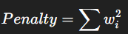
- Giảm trọng số nhưng không đưa về 0 hoàn toàn → mọi feature vẫn ảnh hưởng một chút.
- Mô hình tương ứng: Ridge Regression.
Khi dùng:
→ Khi bạn muốn ổn định mô hình và giảm độ nhạy với nhiễu, mà không loại bỏ hoàn toàn feature.

4. So sánh nhanh:
Loại | Công thức phạt | Hiệu ứng chính | Ứng dụng
L1 (Lasso) | 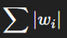 | Ép nhiều trọng số về đúng 0. Chi giữ lại những feature thật sự quan trọng | họn ra những đặc trưng có ảnh hưởng mạnh nhất.  ùng tốt khi dữ liệu có nhiều feature nhiễu hoặc dư thừa
L2 (Ridge) | 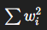 | Giữ tất cả feature, giảm ảnh hưởng nhiễu | Ổn định mô hình
Elastic Net | Kết hợp L1 + L2 | Cân bằng giữa loại bỏ và ổn định | Dữ liệu có tương quan cao
🔹 Tóm gọn khi nói trong phỏng vấn:
“Regularization giúp mô hình tránh overfitting bằng cách thêm một khoản phạt vào hàm mất mát.
L1 làm triệt tiêu các trọng số không quan trọng, hỗ trợ feature selection; còn L2 giữ trọng số nhỏ để giảm độ nhạy với nhiễu.
Trong thực tế, tôi thường dùng Elastic Net để cân bằng cả hai.”

8.8. 🎯 4 nhóm chính

1) Biểu diễn đơn giản (Sparse vectors)
Dễ, cổ điển, vector dài ngút:
- One-hot encoding
- Bag-of-Words
- TF–IDF
- N-gram TF–IDF
👉 Dùng cho model truyền thống: Logistic Regression, SVM, Random Forest.

2) Embedding (Dense vectors)
Vector thật, ngắn, giữ ngữ nghĩa:
- Word2Vec (CBOW, Skip-Gram)
- GloVe
- FastText
👉 Dùng cho neural network đời cũ, text classification.

3) Subword embeddings
Nhà nghề, mô hình lớn:
- BPE
- WordPiece
- SentencePiece
👉 Dùng trong BERT, GPT, T5, LLaMA.
Gọi đây là "tokenization của thời đại LLM".

4) Sentence / Document embeddings
Biểu diễn câu, đoạn, tài liệu:
- Sentence-BERT
- Universal Sentence Encoder
- InferSent
👉 Dùng cho semantic search, matching, clustering.

🧠 Tóm lại để không bị lạc:
NLP có hàng đống kỹ thuật.
Nhưng thực chất tất cả chỉ là 4 kiểu chuyển chữ thành số như trên.
Nhớ theo 4 nhóm là đủ, không cần nhớ hết từng tên.

🎯 **Câu trả lời mẫu khi được hỏi:
“Về mã hoá văn bản, có vài cách phổ biến: one-hot encoding, Bag-of-Words và Word2Vec
One-hot phù hợp với các mô hình truyền thống như Logistic Regression, SVM.
Bag-of-Words dùng cho các bài toán phân loại văn bản cơ bản.
Còn word embeddings thì được dùng cho các mô hình neural network như LSTM hoặc CNN để học ngữ nghĩa tốt hơn.”

